VENDIM

Nr. 275, datë 13.4.2016

PËR MODELIN, PËRSHKRIMIN, RREGULLAT, PROCEDURAT DHE DHËNIEN E MEDALJEVE DHE CERTIFIKATAVE NË FORCAT E ARMATOSURA TË REPUBLIKËS SË SHQIPËRISË

Në mbështetje të nenit 100 të Kushtetutës dhe të pikës 2, të nenit 29, të ligjit nr. 9/2015, “Për medaljet në Forcat e Armatosura të Republikës së Shqipërisë”, me propozimin e ministrit të Mbrojtjes, Këshilli i Ministrave

VENDOSI:

1. Modelet dhe përshkrimet e medaljeve të Forcave të Armatosura të Republikës së Shqipërisë, që jepen sipas ligjit nr. 9/2015, “Për medaljet në Forcat e Armatosura të Republikës së Shqipërisë”, janë sipas lidhjeve 1–23, që i bashkëlidhen këtij vendimi dhe janë pjesë përbërëse e tij.
2. Dhënia e medaljeve shoqërohet me certifikatë. Formati i certifikatës është letër A4 (210 mm x 297 mm), 160 g/m², me fushë me stemën e institucionit, me kornizë me shirit anash, si më poshtë vijon:
a) Modeli dhe përshkrimi i certifikatës, që shoqëron medaljet që jep ministri i Mbrojtjes është sipas lidhjes nr. 24, që i bashkëlidhet këtij vendimi dhe është pjesë e përbërëse e tij.
b) Modeli dhe përshkrimi i certifikatës, që shoqëron medaljet që jep Shefi i Shtabit të Përgjithshëm të Forcave të Armatosura, komandantët e forcave dhe atyre mbështetëse, komandantët e batalioneve/flotiljeve/regjimenteve dhe komandantët e kompanive, është sipas lidhjes nr. 25, që i bashkëlidhet këtij vendimi dhe është pjesë e përbërëse e tij.
3. Ministri i Mbrojtjes i jep medaljet kryesisht ose me propozim të:
- Shefit të Shtabit të Përgjithshëm të Forcave të Armatosura;
- komandantëve të forcave dhe atyre mbështe-tëse;
- titullarëve të strukturave të varësisë;
- titullarëve të strukturave të Ministrisë së Mbrojtjes.

4. Shefi i Shtabit të Përgjithshëm të Forcave të Armatosura i jep medaljet kryesisht ose me propozim të:
- komandantëve të forcave dhe atyre mbështe-tëse;
- titullarëve të strukturave të varësisë;
- titullarëve të strukturave të Shtabit të Përgjithshëm të Forcave të Armatosura.
5. Komandantët e forcave dhe atyre mbështetëse i japin medaljet kryesisht ose me propozim të titullarëve të strukturave të varësisë.
6. Komandantët e batalioneve/flotiljeve/ regjimenteve i japin medaljet kryesisht ose me propozim të titullarëve të strukturave të varësisë.
7. Komandantët e kompanive i japin medaljet kryesisht ose me propozim të titullarëve të strukturave të varësisë.
8. Propozimi për dhënien e medaljes bëhet me shkrim dhe dërgohet 90 (nëntëdhjetë) ditë përpara datës së propozuar për dhënien e medaljes, përveç rasteve të veçanta kur respektimi i këtij afati është i pamundur.
9. Propozimi për dhënien e medaljeve duhet të përmbajë:
- autoritetin propozues;
- emrin, mbiemrin dhe një prezantim të personit të cilit do t’i jepet medalja;
- arsyet e hollësishme të propozimit, motivacionin dhe elementet që vërtetojnë përmbushjen e kritereve përkatëse për dhënien e medaljes;
- llojin e medaljes që do të jepet;
- deklaratë nga personi që propozohet se nuk i është dhënë më parë kjo lloj medaljeje (përveç medaljes së karrierës);
- vërtetim nga Qendra e Personel-Rekrutimit se personi i propozuar nuk ka marrë më parë këtë lloj medaljeje (përveç medaljes së karrierës);
- vërtetim se personi i propozuar nuk është dënuar për vepra penale;
- vërtetim se personi i propozuar nuk është nën hetim.
10. Propozimi për dhënien e medaljes i bëhet autoritetit përgjegjës për dhënien e saj. Pas njohjes me propozimin për dhënien e medaljes ndiqet kjo procedurë:
a) Ministri i Mbrojtjes ngarkon strukturën përgjegjëse të burimeve njerëzore/personelit dhe strukturën përgjegjëse të përkujdesjes së ushtara-këve për shqyrtimin e propozimit.
b) Shefi i Shtabit të Përgjithshëm të Forcave të Armatosura ngarkon strukturën përgjegjëse të burimeve njerëzore/personelit për shqyrtimin e propozimit.
c) Komandantët e forcave dhe atyre mbështe-tëse ngarkojnë strukturën përgjegjëse të burimeve njerëzore/personelit për shqyrtimin e propozimit.
ç) Komandantët e batalioneve/flotiljeve/ regjimenteve ngarkojnë strukturën përgjegjëse të burimeve njerëzore/personelit për shqyrtimin e propozimit.
d) Komandantët e kompanive i paraqesin kërkesë strukturës eprore të burimeve njerëzore/personelit për shqyrtimin e propozimit.
11. Strukturat përgjegjëse të përmendura në pikën 10, të këtij vendimi, kryejnë shqyrtimin e propozimit për dhënie medaljeje dhe marrin nga autoriteti përgjegjës për dhënien e medaljes, miratimin, në parim, dhe pas këtyre procedurave, strukturat përgjegjëse përgatitin urdhrin përkatës për autoritetin që jep medaljen, brenda 15 (pesëmbëdhjetë) ditëve.
12. Dhënia e medaljeve bëhet me ceremoni zyrtare, e cila organizohet nga autoriteti që jep medaljen. Dhënia e medaljes bëhet në prani të efektit të repartit, të pjesëtarëve të familjes të personit që do të marrë medaljen, si dhe të të ftuarve të tjerë, sipas rastit.
13. Vendimet e Këshillit të Ministrave nr. 691, datë 22.10.2014, “Për miratimin e specifikimeve të medaljeve e të certifikatave që jep ministri i Mbrojtjes”, dhe nr. 406, datë 25.6.2004, “Për miratimin e rregullores për përshkrimin, procedurat e propozimit, të shqyrtimit dhe të dhënies së medaljeve personelit të Forcave të Armatosura të Republikës së Shqipërisë”, shfuqizohen.
14. Ngarkohet ministri i Mbrojtjes për zbatimin e këtij vendimi.
Ky vendim hyn në fuqi pas botimit në Fletoren Zyrtare.
ZËVENDËSKRYEMINISTRI
Niko Peleshi

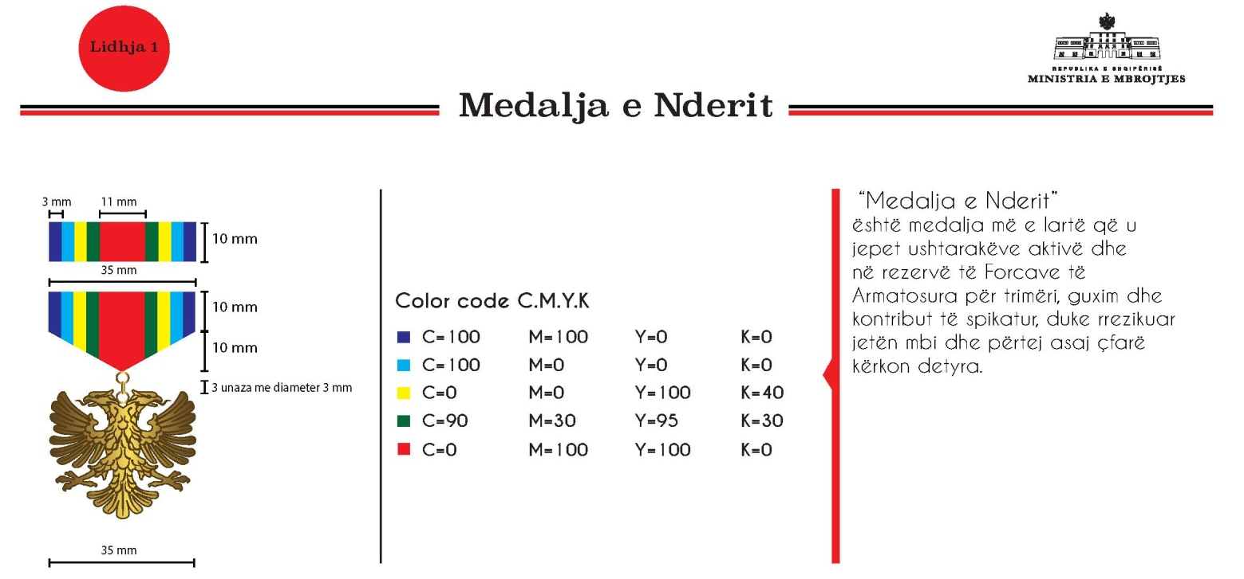
Përshkrimi “Medalja e nderit”

Diametri: 35 mm
Trashësia: 3 mm
Materiali: Zama (zink, plumb, stagno, bakër, bronz, me përqindje të ndryshme)
Teknika: Me derdhje
Unaza lidhëse: 3 unaza me diametër 3 mm
Pjesa kapëse: Medalja do të kapet me një pllakë metalike zama, në formë trapezi 5-këndor, me bazë nga sipër 35x20x10 mm, nëpërmjet unazave të cilat janë me diametër 3 mm dhe do të lidhin pllakën metalike me medaljen. Pjesa e përparme e pllakës metalike mbajtëse, do të ketë të stampuar 9 shirita me ngjyra vertikal sipas skicës bashkëlidhur mbi të cilët do të derdhet rezina me kuarc kolorato me pjekje në 60%. Në pjesën e pasme të pllakës mbajtëse, të jetë montuar mekanizmi i kapjes me karficë.
Shenja e medaljes: Në formë drejtkëndore 35x10 mm e përbërë nga 9 shirita vertikal, do të ketë të stampuar 9 shirita me ngjyra vertikal sipas skicës bashkëlidhur mbi të cilët do të derdhet rezina me kuarc kolorato me pjekje në 60%. Në pjesën e pasme të pllakës mbajtëse, të jetë montuar mekanizmi i kapjes me karficë.
Medalja do të jetë e vendosur në një kuti, të veshur me kadife të kuqe me hapje nga sipër, përmasat e së cilës do të jenë 120x90x30 mm. Kutia nga brenda do të jetë me sfungjer mbuluar me atlas të bardhë.
Kjo medalje do të jetë e shoqëruar me certifikatën e medaljes, e cila është letër kartoni ngjyrë krem i hapur, me format A4.
Dosja ku do të vendoset certifikata e medaljes do të jetë me përmasa 328x240x15 mm, me kapak të hapur e mbështjellë në pjesën e jashtme me kadife të kuqe (njësoj si kadifja e kutisë së medaljes), ndërsa në pjesën e brendshme do të jetë e mbështjellë me atlas të bardhë dhe me vende për kapjen e certifikatës.
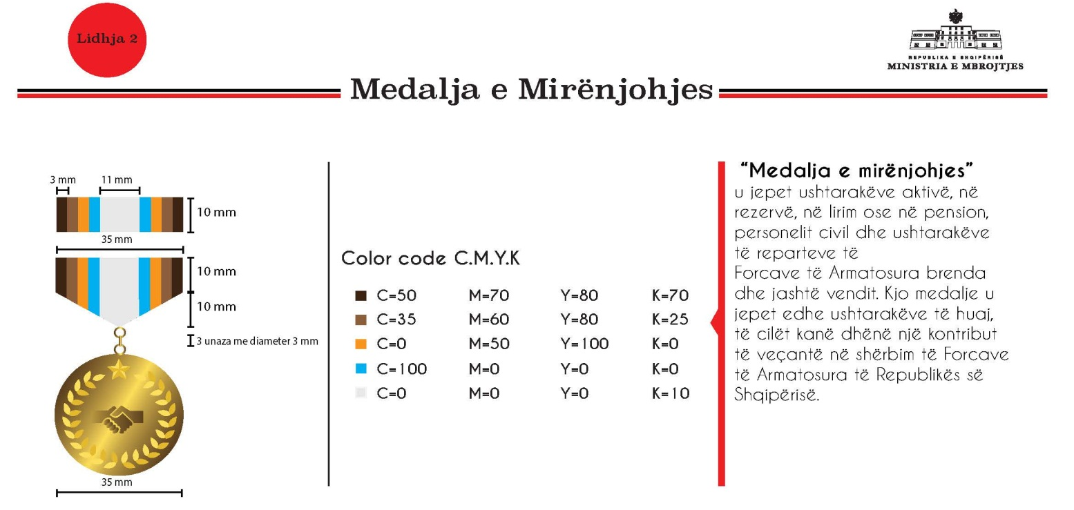
Përshkrimi “Medalja e mirënjohjes”

Diametri: 35 mm
Trashësia: 3 mm
Materiali: Zama (Zink, Plumb, Stagno, Bakër, Bronz, me përqindje të ndryshme)
Teknika: Me derdhje
Unaza lidhëse: 3 unaza me diametër 3 mm
Pjesa kapëse: Medalja do të kapet me një pllakë metalike Zama, në formë trapezi 5-këndor, me bazë nga sipër 35x20x10mm, nëpërmjet unazave të cilat janë me diametër 3 mm dhe do të lidhin pllakën metalike me medaljen. Pjesa e përparme e pllakës metalike mbajtëse, do të ketë të stampuar 9 shirita me ngjyra, vertikalë sipas skicës bashkëlidhur mbi të cilët do të derdhet rezina me kuarc kolorato me pjekje në 60%. Në pjesën e pasme të pllakës mbajtëse, të jetë montuar mekanizmi i kapjes me karficë.
Shenja e medaljes: Në formë drejtkëndore 35x10 mm e përbërë nga 9 shirita vertikalë, do të ketë të stampuar 9 shirita me ngjyra, vertikalë sipas skicës bashkëlidhur mbi të cilët do të derdhet rezina me kuarc kolorato me pjekje në 60%. Në pjesën e pasme të pllakës mbajtëse, të jetë montuar mekanizmi i kapjes me karficë.
Medalja do të jetë e vendosur në një kuti, të veshur me kadife të kuqe me hapje nga sipër, përmasat e së cilës do të jenë 120x90x30 mm. Kutia nga brenda do të jetë me sfungjer mbuluar me atlas të bardhë.
Kjo medalje do të jetë e shoqëruar me certifikatën e medaljes, e cila është letër kartoni ngjyrë krem i hapur, me format A4.
Dosja ku do të vendoset certifikata e medaljes do të jetë me përmasa 328x240x15 mm, me kapak të hapur e mbështjellë në pjesën e jashtme me kadife të kuqe (njësoj si kadifja e kutisë së medaljes), ndërsa në pjesën e brendshme do të jetë e mbështjellë me atlas të bardhë dhe me vende për kapjen e certifikatës.
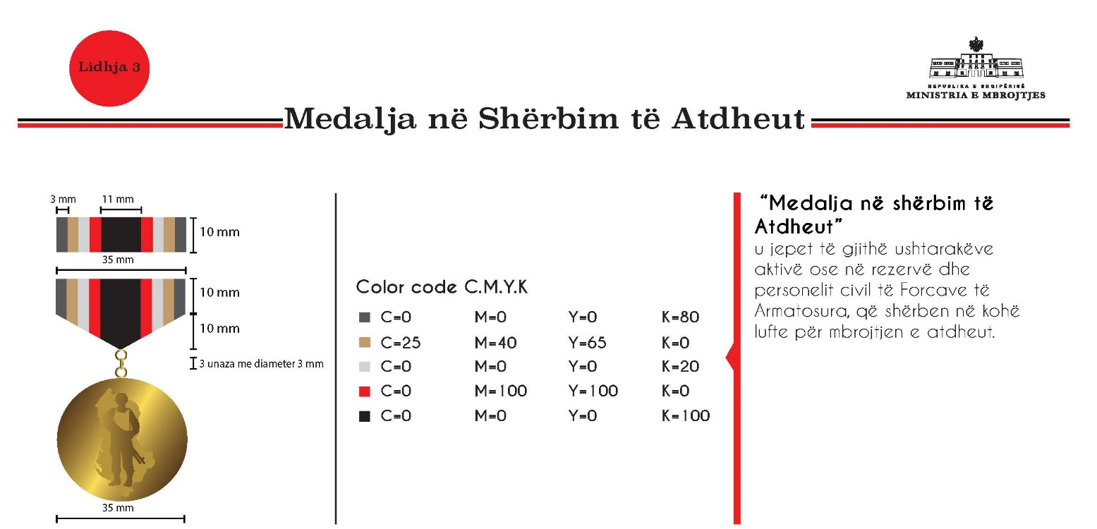
Përshkrimi medalja “Në shërbim të atdheut”

Diametri: 35 mm
Trashësia: 3 mm
Materiali: Zama (zink, plumb, stagno, bakër, bronz, me përqindje të ndryshme)
Teknika: Me derdhje
Unaza lidhëse: 3 unaza me diametër 3 mm
Pjesa kapëse: Medalja do të kapet me një pllakë metalike zama, në formë trapezi 5-këndor, me bazë nga sipër 35x20x10mm, nëpërmjet unazave të cilat janë me diametër 3 mm dhe do të lidhin pllakën metalike me medaljen. Pjesa e përparme e pllakës metalike mbajtëse, do të ketë të stampuar 9 shirita me ngjyra, vertikalë, sipas skicës bashkëlidhur mbi të cilët do të derdhet rezina me kuarc kolorato, me pjekje në 60%. Në pjesën e pasme të pllakës mbajtëse, të jetë montuar mekanizmi i kapjes me karficë.
Shenja e medaljes: Në formë drejtkëndore 35x10 mm e përbërë nga 9 shirita vertikalë, do të ketë të stampuar 9 shirita me ngjyra, vertikalë, sipas skicës bashkëlidhur mbi të cilët do të derdhet rezina me kuarc kolorato me pjekje në 60%. Në pjesën e pasme të pllakës mbajtëse, të jetë montuar mekanizmi i kapjes me karficë.
Medalja do të jetë e vendosur në një kuti, të veshur me kadife të kuqe me hapje nga sipër, përmasat e së cilës do të jenë 120x90x30 mm. Kutia nga brenda do të jetë me sfungjer mbuluar me atlas të bardhë.
Kjo medalje do të jetë e shoqëruar me certifikatën e medaljes, e cila është letër kartoni ngjyrë krem i hapur, me format A4.
Dosja ku do të vendoset certifikata e medaljes do të jetë me përmasa 328x240x15 me kapak të hapur e mbështjelle në pjesën e jashtme me kadife të kuqe (njësoj si kadifja e kutisë së medaljes) ndërsa në pjesën e brendshme do të jetë e mbështjellë me atlas të bardhë dhe me vende për kapjen e certifikatës.

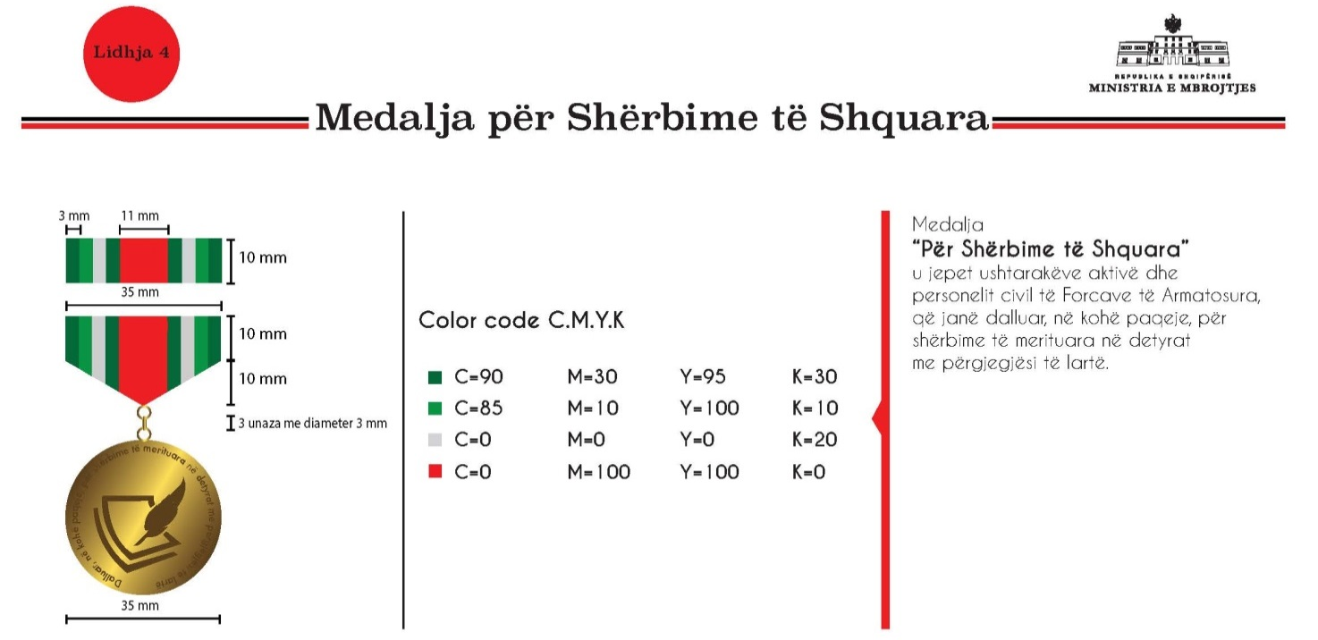

Përshkrimi medalja “Për shërbime të shquara”

Diametri: 35 mm
Trashësia: 3 mm
Materiali: Zama (zink, plumb, stagno, bakër, bronz, me përqindje të ndryshme)
Teknika: Me derdhje
Unaza lidhëse: 3 unaza me diametër 3 mm
Pjesa kapse: Medalja do të kapet me një pllakë metalike zama, në formë trapezi 5-këndor, me bazë nga sipër 35x20x10mm, nëpërmjet unazave të cilat janë me diametër 3 mm dhe do të lidhin pllakën metalike me medaljen. Pjesa e përparme e pllakës metalike mbajtëse, do të ketë të stampuar 9 shirita me ngjyra, vertikalë, sipas skicës bashkëlidhur mbi të cilët do të derdhet rezina me kuarc kolorato me pjekje në 60%. Në pjesën e pasme të pllakës mbajtëse, të jetë montuar mekanizmi i kapjes me karficë.
Shenja e medaljes: Në formë drejtkëndore 35x10mm e përbërë nga 9 shirita vertikalë, do të ketë të stampuar 9 shirita me ngjyra, vertikalë, sipas skicës bashkëlidhur mbi të cilët do të derdhet rezina me kuarc kolorato me pjekje në 60%. Në pjesën e pasme të pllakës mbajtëse, të jetë montuar mekanizmi i kapjes me karficë.
Medalja do të jetë e vendosur në një kuti, të veshur me kadife të kuqe me hapje nga sipër, përmasat e së cilës do të jenë 120x90x30 mm. Kutia nga brenda do të jetë me sfungjer mbuluar me atlas të bardhë.
Kjo medalje do të jetë e shoqëruar me certifikatën e medaljes, e cila është letër kartoni ngjyrë krem i hapur, me format A4.
Dosja ku do të vendoset certifikata e medaljes do të jetë me përmasa 328x240x15 me kapak të hapur e mbështjelle në pjesën e jashtme me kadife të kuqe (njësoj si kadifja e kutisë së medaljes) ndërsa në pjesën e brendshme do të jetë e mbështjellë me atlas të bardhë dhe me vende për kapjen e certifikatës.

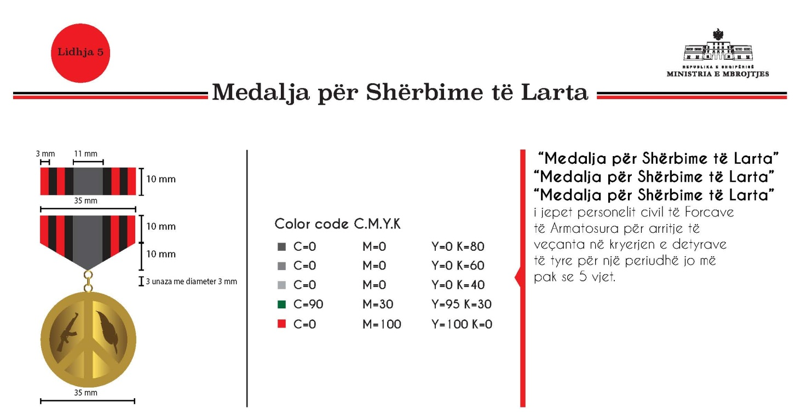
Përshkrimi medalja “Për shërbime të larta”

Diametri: 35 mm
Trashësia: 3 mm
Materiali: Zama (zink, plumb, stagno, bakër, bronz, me përqindje të ndryshme)
Teknika: Me derdhje
Unaza lidhëse: 3 unaza me diametër 3 mm
Pjesa kapëse: Medalja do të kapet me një pllakë metalike zama, në formë trapezi 5-këndor, me bazë nga sipër 35x20x10mm, nëpërmjet unazave të cilat janë me diametër 3 mm dhe do të lidhin pllakën metalike me medaljen. Pjesa e përparme e pllakës metalike mbajtëse, do të ketë të stampuar 9 shirita me ngjyra, vertikalë, sipas skicës bashkëlidhur mbi të cilët do të derdhet rezina me kuarc kolorato me pjekje në 60%. Në pjesën e pasme të pllakës mbajtëse, të jetë montuar mekanizmi i kapjes me karficë.
Shenja e medaljes: Në formë drejtkëndore 35x10 mm e përbërë nga 9 shirita vertikalë, do të ketë të stampuar 9 shirita me ngjyra, vertikalë, sipas skicës bashkëlidhur mbi të cilët do të derdhet rezina me kuarc kolorato me pjekje në 60%. Në pjesën e pasme të pllakës mbajtëse, të jetë montuar mekanizmi i kapjes me karficë.
Medalja do të jetë e vendosur në një kuti, të veshur me kadife të kuqe me hapje nga sipër, përmasat e së cilës do të jenë 120x90x30 mm. Kutia nga brenda do të jetë me sfungjer mbuluar me atlas të bardhë.
Kjo medalje do të jetë e shoqëruar me certifikatën e medaljes, e cila është letër kartoni ngjyrë krem i hapur, me format A4.
Dosja ku do të vendoset certifikata e medaljes do të jetë me përmasa 328x240x15 me kapak të hapur e mbështjelle në pjesën e jashtme me kadife të kuqe (njësoj si kadifja e kutisë së medaljes) ndërsa në pjesën e brendshme do të jetë e mbështjellë me atlas të bardhë dhe me vende për kapjen e certifikatës.

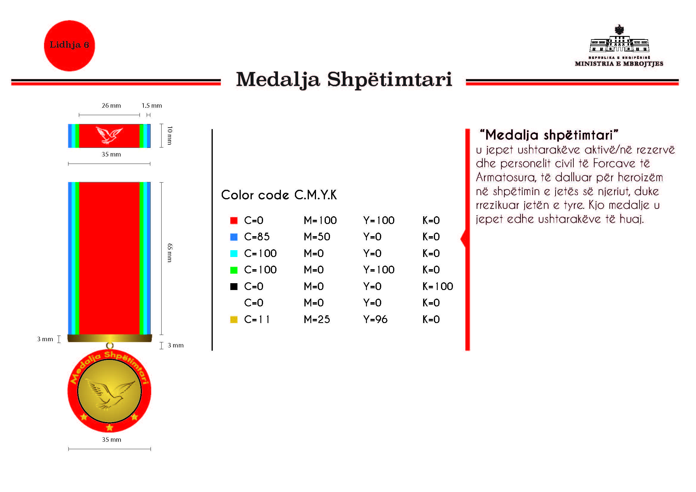
Përshkrimi “Medalja shpëtimtari”

Shiriti: Përmasat 35 mm x 10 mm x 3 mm, copë sintetike me thurje që mbështjell bazamentin. Ai përbëhet nga 7 shirita me ngjyra, vertikalë, sipas skicës bashkëlidhur. Pëllumbi: materiali inoks me ngjyrën e materialit, i gravuar, me ngjitje, spesori 0.8 mm. Bazamenti mbajtës: i kuposur inoks, 0.8 mm me dy fiksuese me percina ose plastike e derdhur me fiksuese me percina. Bazamenti është fletë metalike, bronz/inoks, e kalendruar 0.8 mm në formë U ose pjastër e veshur me copë sintetike me thurje dhe që lidhet me bazamentin mbajtës me magnet.
Ajo mund të jetë, gjithashtu, një pllakë metalike mbajtëse prej materiali zama (zink, plumb, stagno, bakër, bronz, me përqindje të ndryshme. Teknika: Me derdhje. Mbi të do të ketë të stampuar 7 shirita me ngjyra, vertikalë, sipas skicës bashkëlidhur, mbi të cilët do të derdhet rezina me kuarc kolorato me pjekje në 60%.
Medalja me diametër 35 mm dhe trashësi 4 mm përbëhet nga katër pjesë: Bazamenti mbajtës, copa sintetike, varësja e medaljes dhe medalja. Bazamenti mbajtës me dy fiksuese me percina që kalojnë brenda copës sintetike. Copa sintetike është me thurje 35 mm x 65 mm. Varësja e medaljes lidh copën sintetike me medaljen. Ajo është material inoks i bardhë, pjastër ose i rrumbullakët. Medalja: inoks/bronz/alumin ose bakër, me gdhendje me basoreliev të figurave dhe të germave që ndodhen brenda saj. Ajo mund të jetë, gjithashtu, metal me derdhje/stampim uniform, lyerje dhe pjekje.
Shenja e medaljes: Copa do të jetë e përbërë nga 7 shirita me ngjyra, vertikalë, sipas skicës bashkëlidhur. Ajo do të do të jetë e drejtë, duke mbështjellë në pjesën e sipërme bazamentin mbajtës dhe në pjesën e poshtme të saj, varësen e medaljes.
Medalja do të jetë e vendosur në një kuti, të veshur me kadife të kuqe me hapje nga sipër, përmasat e së cilës do të jenë 120x90x30 mm. Kutia nga brenda do të jetë me sfungjer, mbuluar me atlas të bardhë. Kjo medalje do të jetë e shoqëruar me certifikatën e medaljes, e cila është letër kartoni ngjyrë krem i hapur, me format A4. Dosja ku do të vendoset certifikata e medaljes do të jetë me përmasa 328x240x15, me kapak të hapur, e mbështjellë në pjesën e jashtme me kadife të kuqe (njësoj si kadifja e kutisë së medaljes), ndërsa në pjesën e brendshme do të jetë e mbështjellë me atlas të bardhë dhe me vende për kapjen e certifikatës.
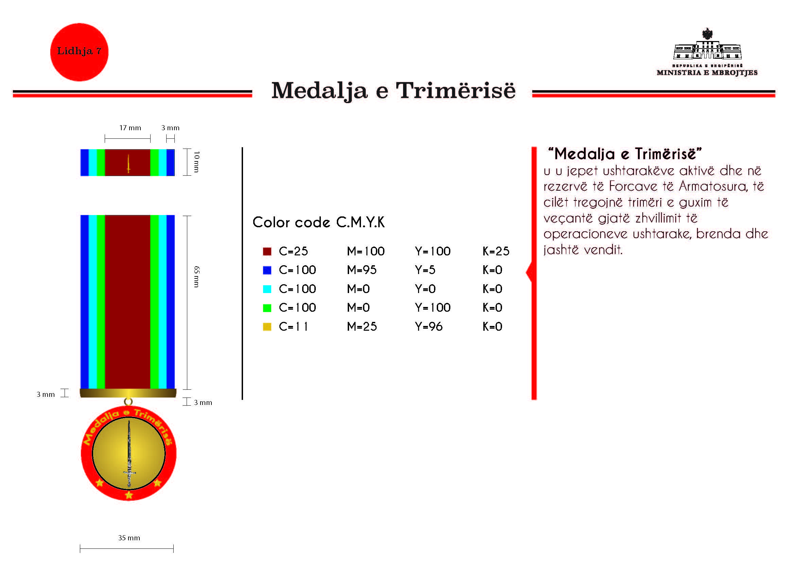

Përshkrimi “Medalja e trimërisë”

Shiriti: Përmasat 35 mm x 10 mm x 3 mm, copë sintetike me thurje që mbështjell bazamentin. Ai përbëhet nga 7 shirita me ngjyra, vertikalë, sipas skicës bashkëlidhur. Shpata: materiali inoks me ngjyrën e materialit, i gravuar, me ngjitje, spesori 0.8 mm. Bazamenti mbajtës: i kuposur inoks, 0.8 mm me dy fiksuese me percina ose plastike e derdhur me fiksuese me percina. Bazamenti është fletë metalike, bronz/inoks, e kalendruar 0.8 mm në formë U ose pjastër e veshur me copë sintetike me thurje dhe që lidhet me bazamentin mbajtës me magnet.
Ajo mund të jetë, gjithashtu, një pllakë metalike mbajtëse prej materiali zama (zink, plumb, stagno, bakër, bronz, me përqindje të ndryshme. Teknika: Me derdhje. Mbi të do të ketë të stampuar 7 shirita me ngjyra, vertikalë, sipas skicës bashkëlidhur, mbi të cilët do të derdhet rezina me kuarc kolorato me pjekje në 60%.
Medalja me diametër 35 mm dhe trashësi 4 mm përbëhet nga katër pjesë: Bazamenti mbajtës, copa sintetike, varësja e medaljes dhe medalja. Bazamenti mbajtës me dy fiksuese me percina që kalojnë brenda copës sintetike. Copa sintetike është me thurje 35 mm x 65 mm. Varësja e medaljes lidh copën sintetike me medaljen. Ajo është material inoks i bardhë, pjastër ose i rrumbullakët. Medalja: inoks/bronz/alumin ose bakër, me gdhendje me basoreliev të figurave dhe të germave që ndodhen brenda saj. Ajo mund të jetë, gjithashtu, metal me derdhje/stampim uniform, lyerje dhe pjekje.
Shenja e medaljes: Copa do të jetë e përbërë nga 7 shirita me ngjyra, vertikalë, sipas skicës bashkëlidhur. Ajo do të do të jetë e drejtë, duke mbështjellë në pjesën e sipërme bazamentin mbajtës dhe në pjesën e poshtme të saj, varësen e medaljes.
Medalja do të jetë e vendosur në një kuti, të veshur me kadife të kuqe me hapje nga sipër, përmasat e së cilës do të jenë 120x90x30 mm. Kutia nga brenda do të jetë me sfungjer, mbuluar me atlas të bardhë. Kjo medalje do të jetë e shoqëruar me certifikatën e medaljes, e cila është letër kartoni ngjyrë krem i hapur, me format A4. Dosja ku do të vendoset certifikata e medaljes do të jetë me përmasa 328x240x15, me kapak të hapur, e mbështjellë në pjesën e jashtme me kadife të kuqe (njësoj si kadifja e kutisë së medaljes), ndërsa në pjesën e brendshme do të jetë e mbështjellë me atlas të bardhë dhe me vende për kapjen e certifikatës.
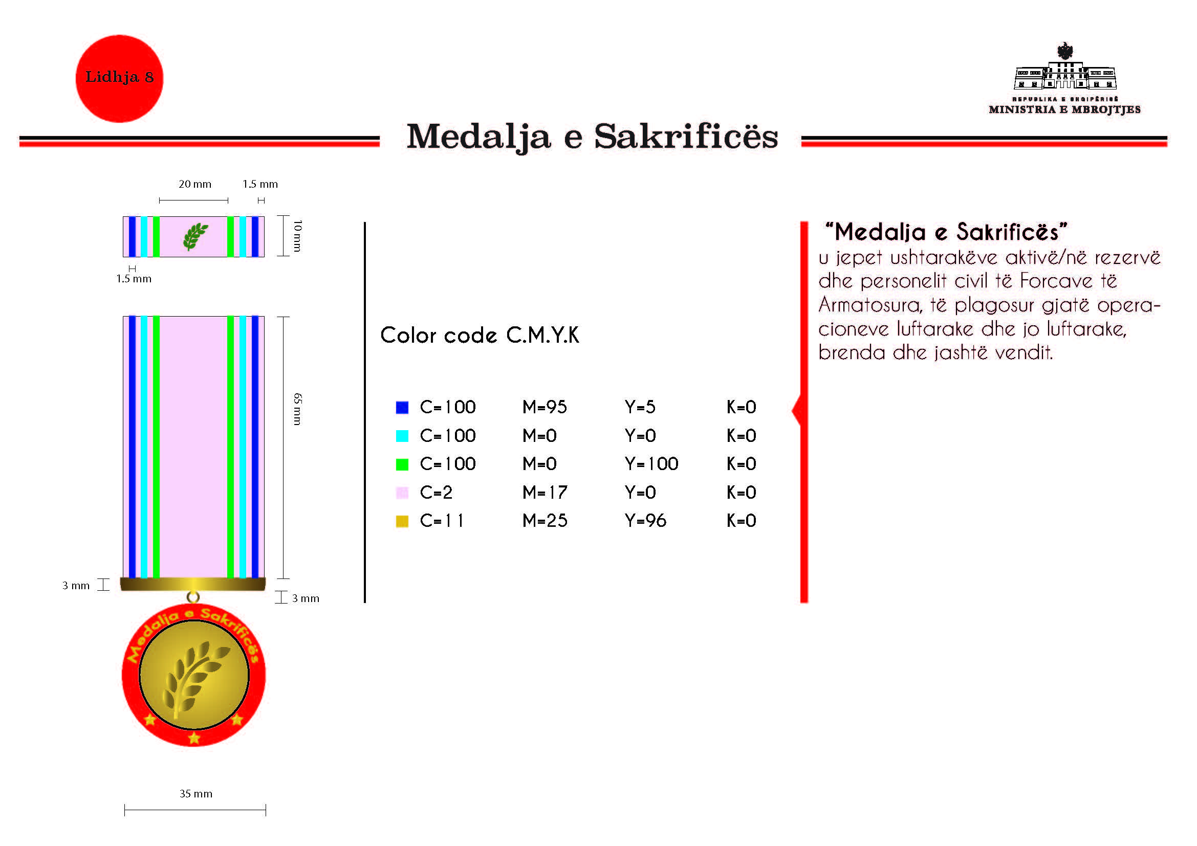
Përshkrimi “Medalja e sakrificës”

Shiriti: Përmasat 35 mm x 10 mm x 3 mm, copë sintetike me thurje që mbështjell bazamentin. Ai përbëhet nga 13 shirita me ngjyra, vertikalë, sipas skicës bashkëlidhur. Gjethja e dafinës: materiali inoks me ngjyrën jeshile, i gravuar, me ngjitje, spesori 0.8 mm. Bazamenti mbajtës: i kuposur inoks, 0.8 mm me dy fiksuese me percina ose plastike e derdhur me fiksuese me percina. Bazamenti është fletë metalike bronz/inoks e kalendruar 0.8 mm në formë U ose pjastër e veshur me copë sintetike me thurje dhe që lidhet me bazamentin mbajtës me magnet.
Ajo mund të jetë, gjithashtu, një pllakë metalike mbajtëse prej materiali zama (zink, plumb, stagno, bakër, bronz, me përqindje të ndryshme. Teknika: Me derdhje. Mbi të do të ketë të stampuar 13 shirita me ngjyra, vertikalë, sipas skicës bashkëlidhur, mbi të cilët do të derdhet rezina me kuarc kolorato me pjekje në 60%.
Medalja me diametër 35 mm dhe trashësi 4 mm përbëhet nga katër pjesë: Bazamenti mbajtës, copa sintetike, varësja e medaljes dhe medalja. Bazamenti mbajtës me dy fiksuese me percina që kalojnë brenda copës sintetike. Copa sintetike është me thurje 35 mm x 65 mm. Varësja e medaljes lidh copën sintetike me medaljen. Ajo është material inoks i bardhë, pjastër ose i rrumbullakët. Medalja: inoks/bronz/alumin ose bakër, me gdhendje me basoreliev të figurave dhe të germave që ndodhen brenda saj. Ajo mund të jetë, gjithashtu, metal me derdhje/stampim uniform, lyerje dhe pjekje.
Shenja e medaljes: Copa do të jetë e përbërë nga 13 shirita me ngjyra, vertikalë, sipas skicës bashkëlidhur. Ajo do të do të jetë e drejtë, duke mbështjellë në pjesën e sipërme bazamentin mbajtës dhe në pjesën e poshtme të saj, varësen e medaljes.
Medalja do të jetë e vendosur në një kuti, të veshur me kadife të kuqe me hapje nga sipër, përmasat e së cilës do të jenë 120x90x30 mm. Kutia nga brenda do të jetë me sfungjer, mbuluar me atlas të bardhë. Kjo medalje do të jetë e shoqëruar me certifikatën e medaljes, e cila është letër kartoni ngjyrë krem i hapur, me format A4. Dosja ku do të vendoset certifikata e medaljes do të jetë me përmasa 328x240x15, me kapak të hapur, e mbështjellë në pjesën e jashtme me kadife të kuqe (njësoj si kadifja e kutisë së medaljes), ndërsa në pjesën e brendshme do të jetë e mbështjellë me atlas të bardhë dhe me vende për kapjen e certifikatës.

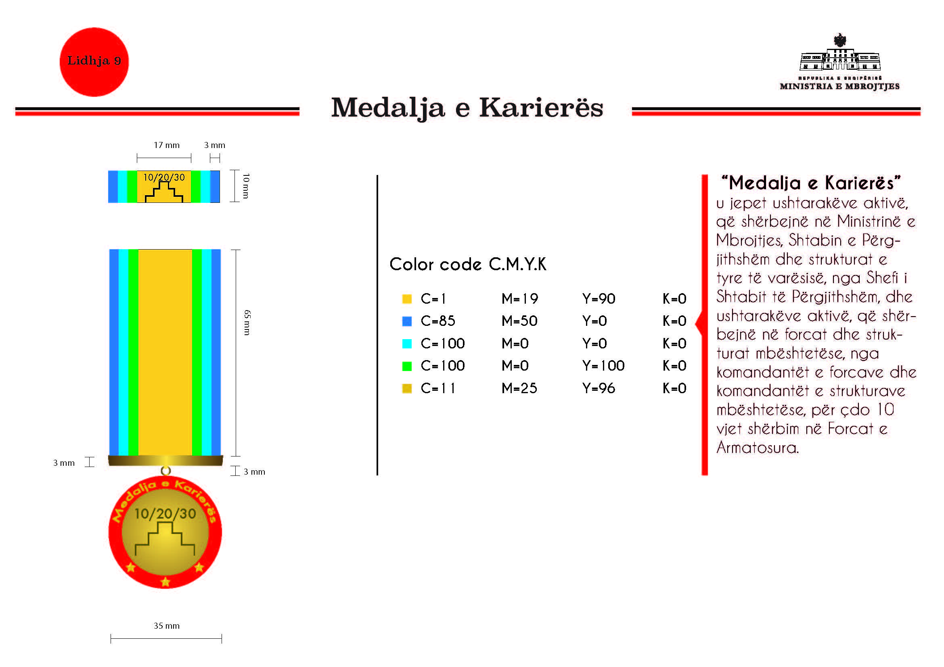
Përshkrimi “Medalja e karrierës”
(që jepet nga SHSHPFA-ja)

Shiriti: Përmasat 35 mm x 10 mm x 3 mm, copë sintetike me thurje që mbështjell bazamentin. Ai përbëhet nga 7 shirita me ngjyra, vertikalë, sipas skicës bashkëlidhur. Piramida e shkallëzuar: materiali inoks me numrin e viteve mbi të (10 ose 20), i gravuar, me ngjitje, spesori 0.8 mm. Bazamenti mbajtës: i kuposur inoks, 0.8 mm me dy fiksuese me percina ose plastike e derdhur me fiksuese me percina. Bazamenti është fletë metalike, bronz/inoks, e kalendruar 0.8 mm në formë U ose pjastër, e veshur me copë sintetike me thurje dhe që lidhet me bazamentin mbajtës me magnet.
Ajo mund të jetë, gjithashtu, një pllakë metalike mbajtëse prej materiali zama (zink, plumb, stagno, bakër, bronz, me përqindje të ndryshme. Teknika: Me derdhje. Mbi të do të ketë të stampuar 7 shirita me ngjyra, vertikalë, sipas skicës bashkëlidhur, mbi të cilët do të derdhet rezina me kuarc kolorato me pjekje në 60%.
Medalja me diametër 35 mm dhe trashësi 4 mm përbëhet nga katër pjesë: Bazamenti mbajtës, copa sintetike, varësja e medaljes dhe medalja. Bazamenti mbajtës me dy fiksuese me percina që kalojnë brenda copës sintetike. Copa sintetike është me thurje 35 mm x 65 mm. Varësja e medaljes lidh copën sintetike me medaljen. Ajo është material inoks i bardhë, pjastër ose i rrumbullakët. Medalja: inoks/bronz/alumin ose bakër, me gdhendje me basoreliev të figurave dhe të germave që ndodhen brenda saj. Ajo mund të jetë, gjithashtu, metal me derdhje/stampim uniform, lyerje dhe pjekje.
Shenja e medaljes: Copa do të jetë e përbërë nga 7 shirita me ngjyra, vertikalë, sipas skicës bashkëlidhur. Ajo do të do të jetë e drejtë, duke mbështjellë në pjesën e sipërme bazamentin mbajtës dhe në pjesën e poshtme të saj, varësen e medaljes.
Medalja do të jetë e vendosur në një kuti, të veshur me kadife të kuqe me hapje nga sipër, përmasat e së cilës do të jenë 120x90x30 mm. Kutia nga brenda do të jetë me sfungjer, mbuluar me atlas të bardhë. Kjo medalje do të jetë e shoqëruar me certifikatën e medaljes, e cila është letër kartoni ngjyrë krem i hapur, me format A4. Dosja ku do të vendoset certifikata e medaljes do të jetë me përmasa 328x240x15, me kapak të hapur, e mbështjellë në pjesën e jashtme me kadife të kuqe (njësoj si kadifja e kutisë së medaljes), ndërsa në pjesën e brendshme do të jetë e mbështjellë me atlas të bardhë dhe me vende për kapjen e certifikatës.
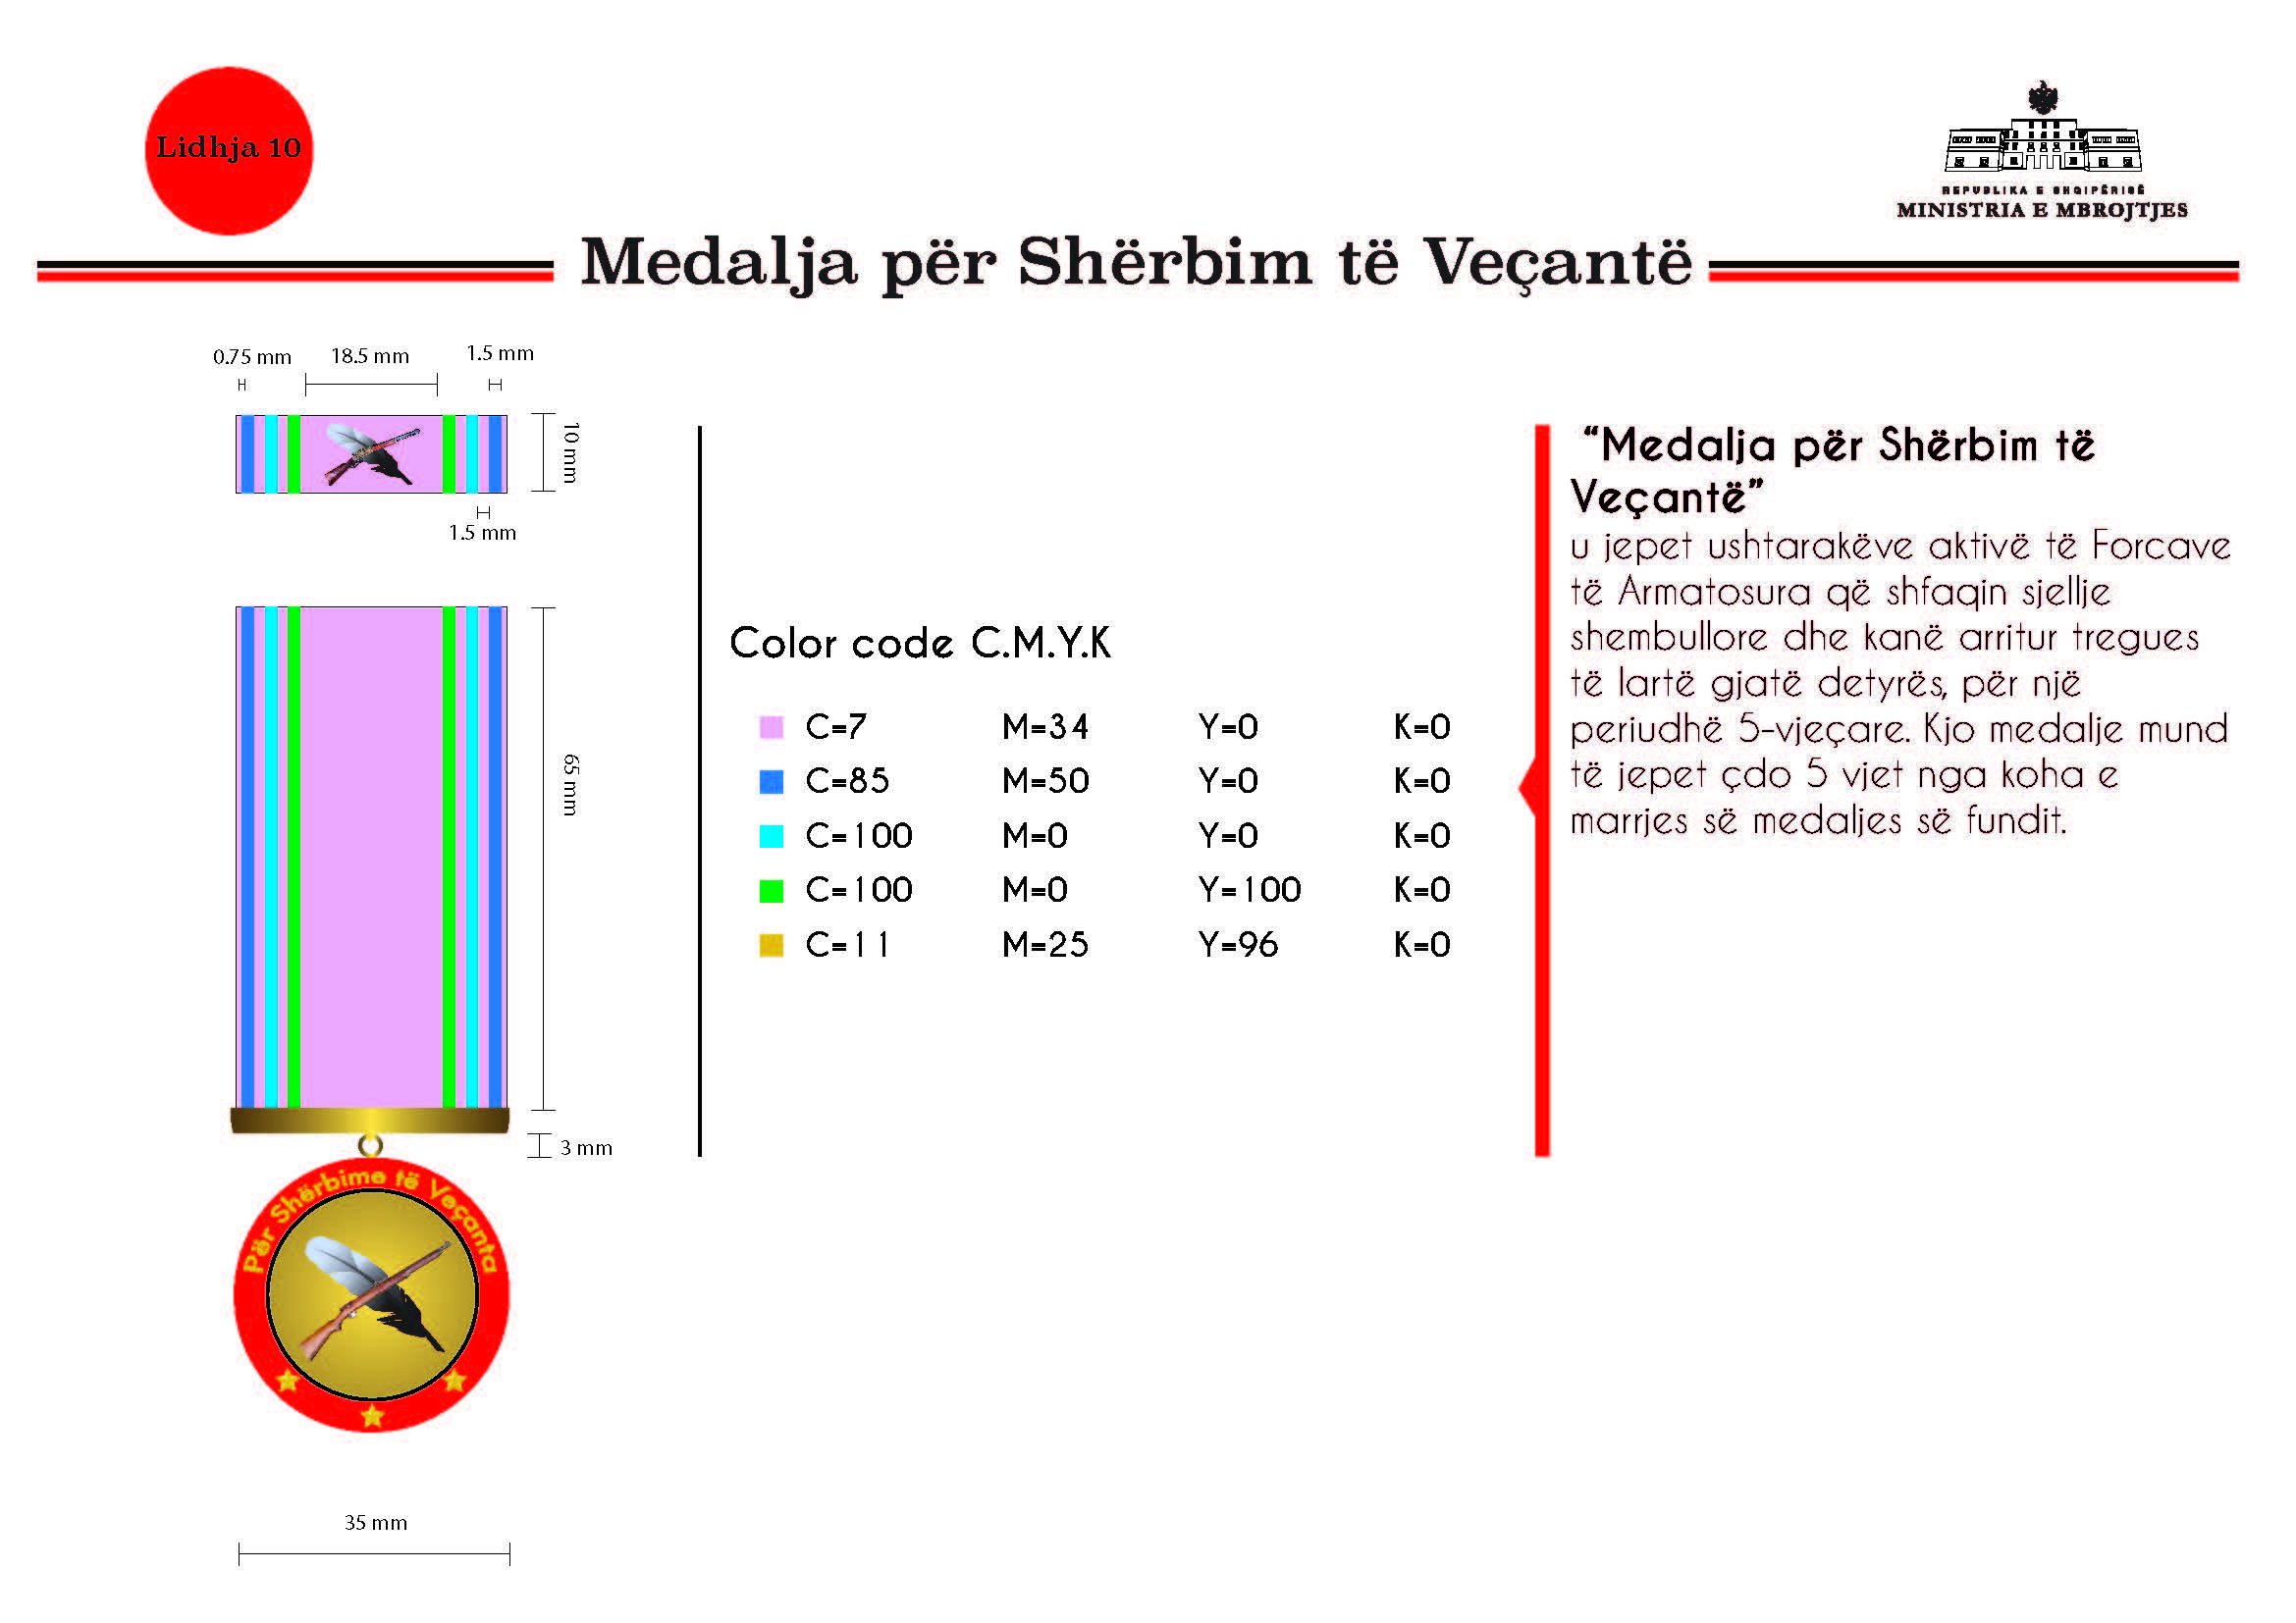
Përshkrimi medalja “Për shërbime të veçanta”

Shiriti: Përmasat 35 mm x 10 mm x 3 mm, copë sintetike me thurje që mbështjell bazamentin. Ai përbëhet nga 13 shirita me ngjyra, vertikalë, sipas skicës bashkëlidhur. Pushka dhe pena e kryqëzuar: materiali inoks, i gravuar, me ngjitje, spesori 0.8 mm. Bazamenti mbajtës: i kuposur inoks, 0.8 mm me dy fiksuese me percina ose plastike e derdhur me fiksuese me percina. Bazamenti është fletë metalike bronz/inoks e kalendruar 0.8 mm në formë U ose pjastër e veshur me copë sintetike me thurje dhe që lidhet me bazamentin mbajtës me magnet.
Ajo mund të jetë, gjithashtu, një pllakë metalike mbajtëse prej materiali zama (zink, plumb, stagno, bakër, bronz, me përqindje të ndryshme. Teknika: Me derdhje. Mbi të do të ketë të stampuar 13 shirita me ngjyra, vertikalë, sipas skicës bashkëlidhur, mbi të cilët do të derdhet rezina me kuarc kolorato me pjekje në 60%.
Medalja me diametër 35 mm dhe trashësi 4 mm përbëhet nga katër pjesë: Bazamenti mbajtës, copa sintetike, varësja e medaljes dhe medalja. Bazamenti mbajtës me dy fiksuese me percina që kalojnë brenda copës sintetike. Copa sintetike është me thurje 35 mm x 65 mm. Varësja e medaljes lidh copën sintetike me medaljen. Ajo është material inoks i bardhë, pjastër ose i rrumbullakët. Medalja: inoks/bronz/alumin ose bakër, me gdhendje me basoreliev të figurave dhe të germave që ndodhen brenda saj. Ajo mund të jetë, gjithashtu, metal me derdhje/stampim uniform, lyerje dhe pjekje.
Shenja e medaljes: Copa do të jetë e përbërë nga 13 shirita me ngjyra, vertikalë, sipas skicës bashkëlidhur. Ajo do të do të jetë e drejtë, duke mbështjellë në pjesën e sipërme bazamentin mbajtës dhe në pjesën e poshtme të saj, varësen e medaljes.
Medalja do të jetë e vendosur në një kuti, të veshur me kadife të kuqe me hapje nga sipër, përmasat e së cilës do të jenë 120x90x30 mm. Kutia nga brenda do të jetë me sfungjer, mbuluar me atlas të bardhë. Kjo medalje do të jetë e shoqëruar me certifikatën e medaljes, e cila është letër kartoni ngjyrë krem i hapur, me format A4. Dosja ku do të vendoset certifikata e medaljes do të jetë me përmasa 328x240x15, me kapak të hapur, e mbështjellë në pjesën e jashtme me kadife të kuqe (njësoj si kadifja e kutisë së medaljes), ndërsa në pjesën e brendshme do të jetë e mbështjellë me atlas të bardhë dhe me vende për kapjen e certifikatës.
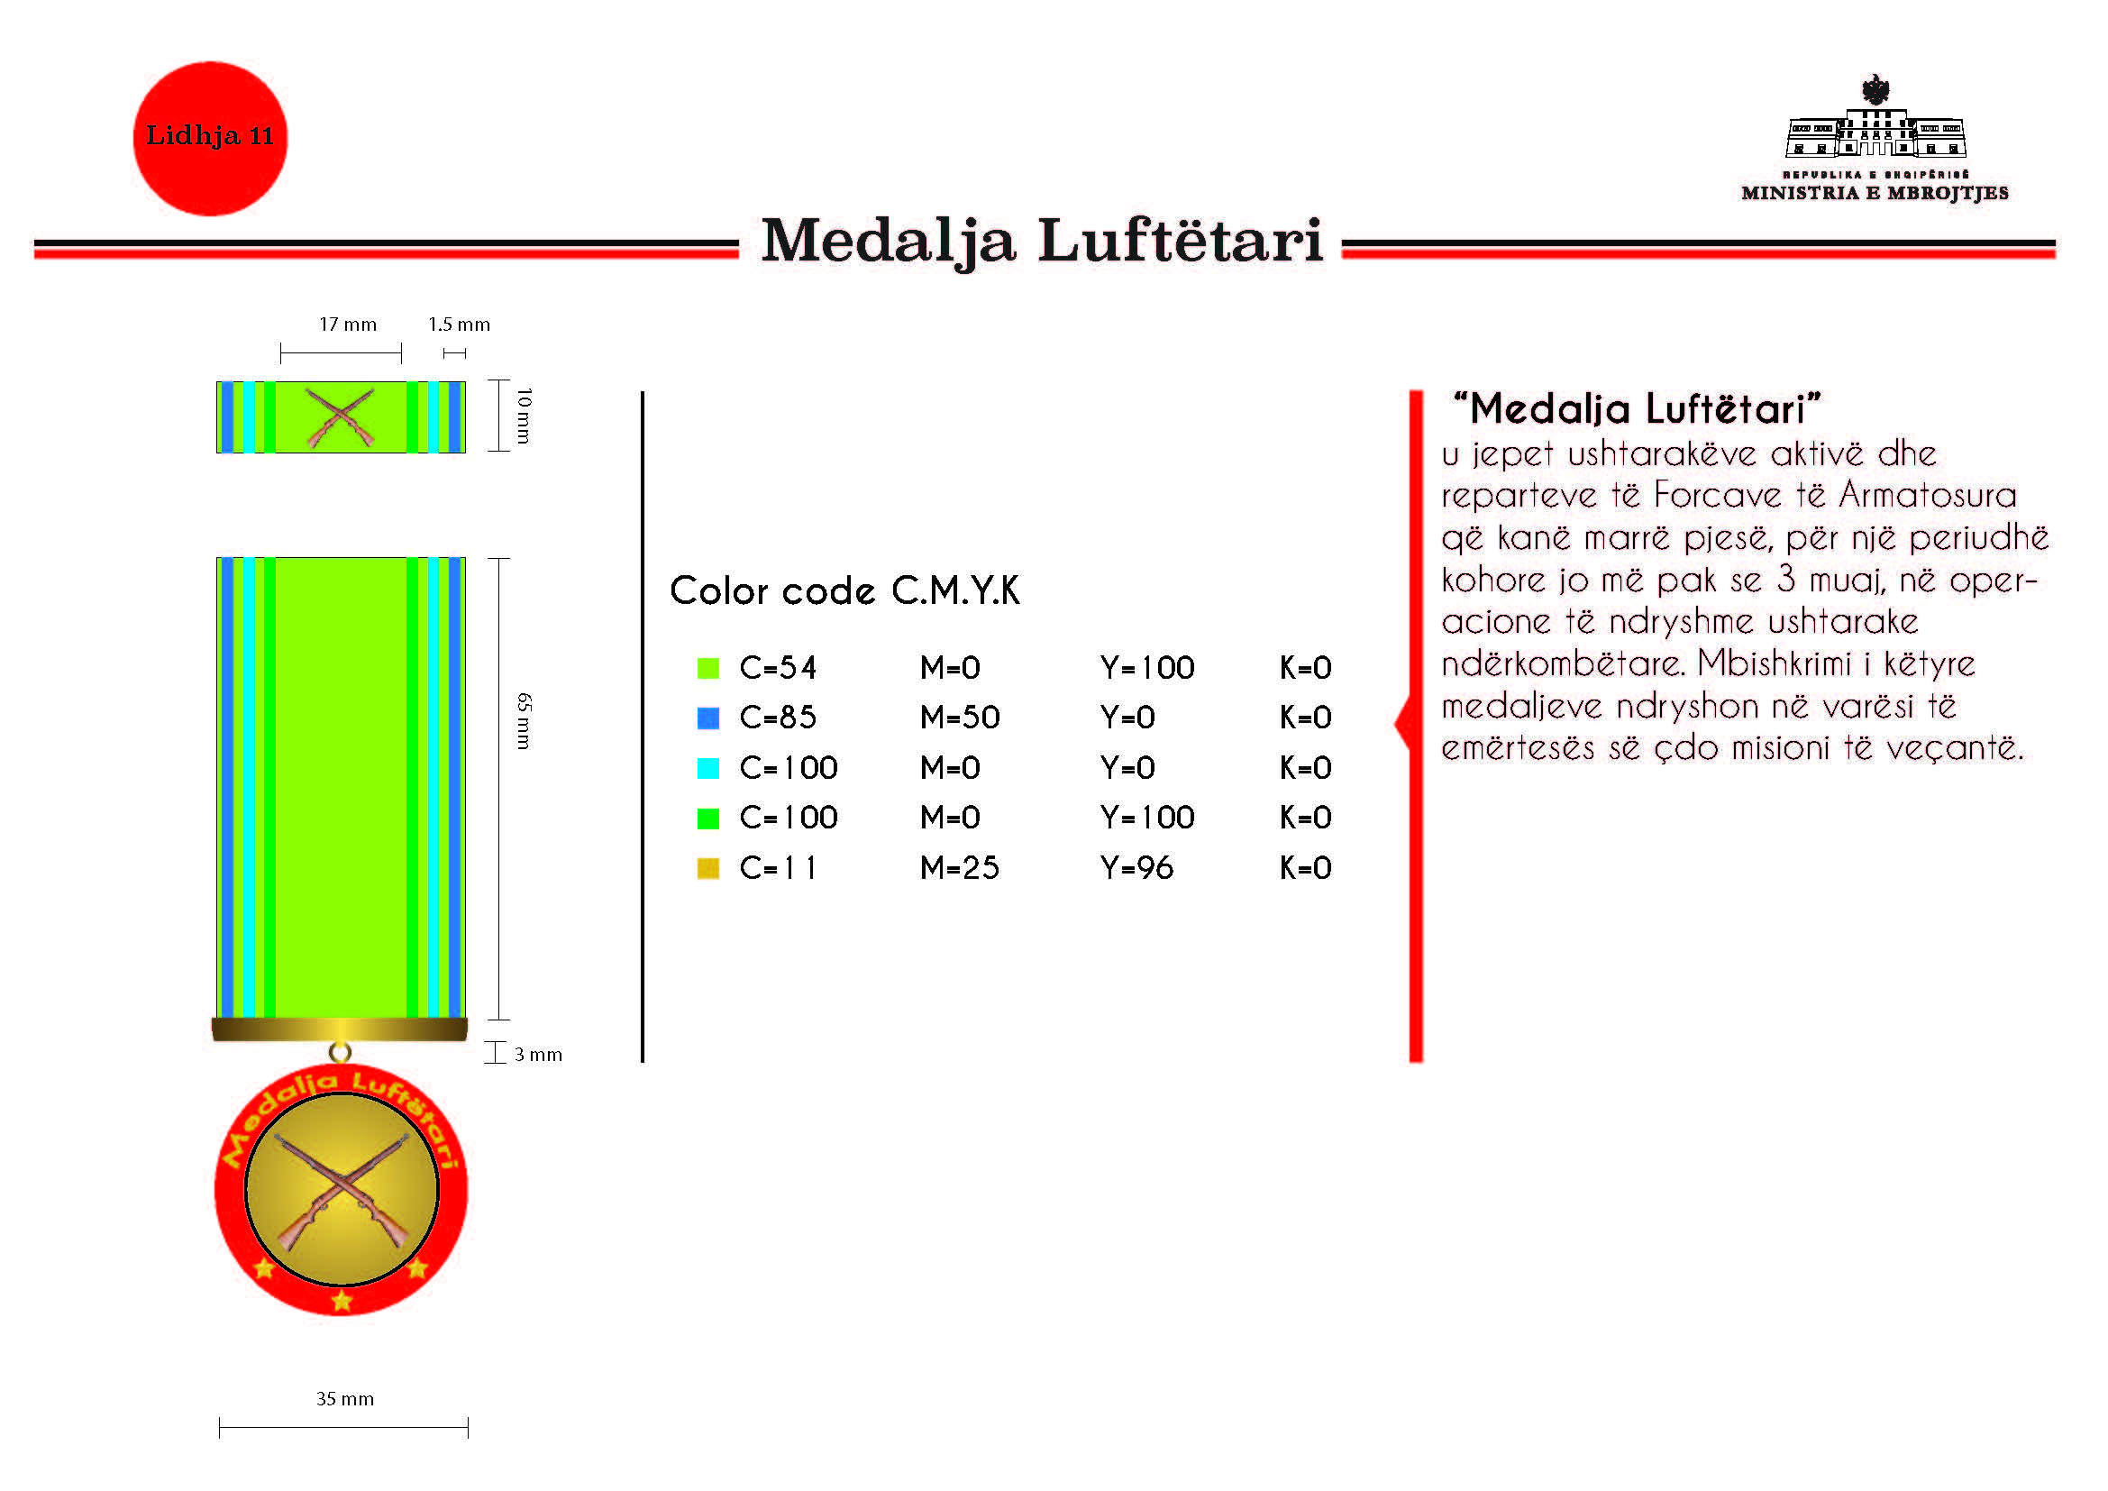
Përshkrimi “Medalja luftëtari”

Shiriti: Përmasat 35 mm x 10 mm x 3 mm, copë sintetike me thurje që mbështjell bazamentin. Ai përbëhet nga 13 shirita me ngjyra, vertikalë, sipas skicës bashkëlidhur. Pushkët e kryqëzuara: materiali inoks, i gravuar, me ngjitje, spesori 0.8mm. Bazamenti mbajtës: i kuposur inoks, 0.8 mm me dy fiksuese me percina ose plastike e derdhur me fiksuese me percina. Bazamenti është fletë metalike bronz/inoks e kalendruar 0.8 mm në formë U ose pjastër e veshur me copë sintetike me thurje dhe që lidhet me bazamentin mbajtës me magnet.
Ajo mund të jetë, gjithashtu, një pllakë metalike mbajtëse prej materiali zama (zink, plumb, stagno, bakër, bronz, me përqindje të ndryshme. Teknika: Me derdhje. Mbi të do të ketë të stampuar 13 shirita me ngjyra, vertikalë, sipas skicës bashkëlidhur, mbi të cilët do të derdhet rezina me kuarc kolorato me pjekje në 60%.
Medalja me diametër 35 mm dhe trashësi 4 mm përbëhet nga katër pjesë: Bazamenti mbajtës, copa sintetike, varësja e medaljes dhe medalja. Bazamenti mbajtës me dy fiksuese me percina që kalojnë brenda copës sintetike. Copa sintetike është me thurje 35 mm x 65 mm. Varësja e medaljes lidh copën sintetike me medaljen. Ajo është material inoks i bardhë, pjastër ose i rrumbullakët. Medalja: inoks/bronz/alumin ose bakër, me gdhendje me basoreliev të figurave dhe të germave që ndodhen brenda saj. Ajo mund të jetë, gjithashtu, metal me derdhje/stampim uniform, lyerje dhe pjekje.
Shenja e medaljes: Copa do të jetë e përbërë nga 13 shirita me ngjyra, vertikalë, sipas skicës bashkëlidhur. Ajo do të do të jetë e drejtë, duke mbështjellë në pjesën e sipërme bazamentin mbajtës dhe në pjesën e poshtme të saj, varësen e medaljes.
Medalja do të jetë e vendosur në një kuti, të veshur me kadife të kuqe me hapje nga sipër, përmasat e së cilës do të jenë 120x90x30 mm. Kutia nga brenda do të jetë me sfungjer, mbuluar me atlas të bardhë. Kjo medalje do të jetë e shoqëruar me certifikatën e medaljes, e cila është letër kartoni ngjyrë krem i hapur, me format A4. Dosja ku do të vendoset certifikata e medaljes do të jetë me përmasa 328x240x15, me kapak të hapur, e mbështjellë në pjesën e jashtme me kadife të kuqe (njësoj si kadifja e kutisë së medaljes), ndërsa në pjesën e brendshme do të jetë e mbështjellë me atlas të bardhë dhe me vende për kapjen e certifikatës.
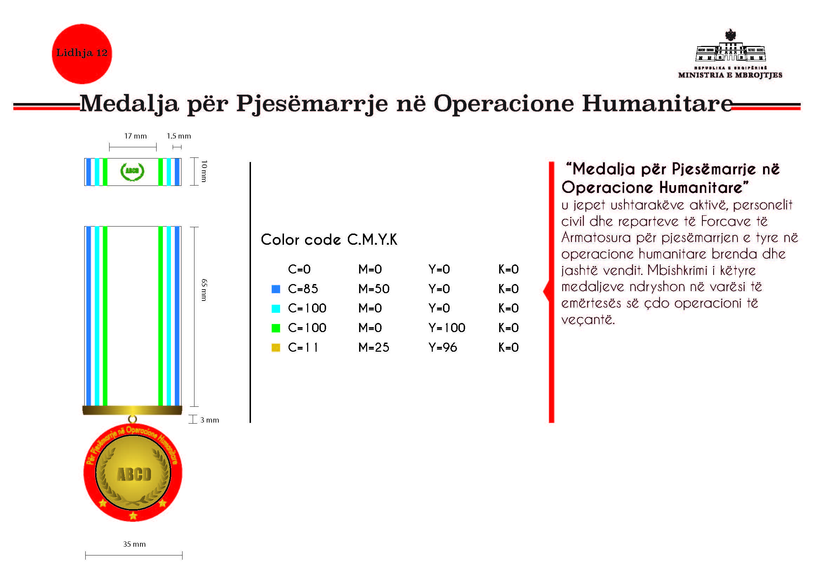
Përshkrimi medalja “Pjesëmarrje në operacione humanitare”

Shiriti: Përmasat 35 mm x 10 mm x 3 mm, copë sintetike me thurje që mbështjell bazamentin. Ai përbëhet nga 13 shirita me ngjyra, vertikalë, sipas skicës bashkëlidhur. Kurora prej degëve të ullirit me emrin e misionit në mes: materiali inoks, i gravuar, me ngjitje, spesori 0.8 mm. Bazamenti mbajtës: i kuposur inoks, 0.8 mm me dy fiksuese me percina ose plastike e derdhur me fiksuese me percina. Bazamenti është fletë metalike bronz/inoks e kalendruar 0.8 mm në formë U ose pjastër e veshur me copë sintetike me thurje dhe që lidhet me bazamentin mbajtës me magnet.
Ajo mund të jetë, gjithashtu, një pllakë metalike mbajtëse prej materiali zama (zink, plumb, stagno, bakër, bronz, me përqindje të ndryshme. Teknika: Me derdhje. Mbi të do të ketë të stampuar 13 shirita me ngjyra, vertikalë, sipas skicës bashkëlidhur, mbi të cilët do të derdhet rezina me kuarc kolorato me pjekje në 60%.
Medalja me diametër 35 mm dhe trashësi 4 mm përbëhet nga katër pjesë: Bazamenti mbajtës, copa sintetike, varësja e medaljes dhe medalja. Bazamenti mbajtës me dy fiksuese me percina që kalojnë brenda copës sintetike. Copa sintetike është me thurje 35 mm x 65 mm. Varësja e medaljes lidh copën sintetike me medaljen. Ajo është material inoks i bardhë, pjastër ose i rrumbullakët. Medalja: inoks/bronz/alumin ose bakër, me gdhendje me basoreliev të figurave dhe të germave që ndodhen brenda saj. Ajo mund të jetë, gjithashtu, metal me derdhje/stampim uniform, lyerje dhe pjekje.
Shenja e medaljes: Copa do të jetë e përbërë nga 13 shirita me ngjyra, vertikalë, sipas skicës bashkëlidhur. Ajo do të do të jetë e drejtë, duke mbështjellë në pjesën e sipërme bazamentin mbajtës dhe në pjesën e poshtme të saj, varësen e medaljes.
Medalja do të jetë e vendosur në një kuti, të veshur me kadife të kuqe me hapje nga sipër, përmasat e së cilës do të jenë 120x90x30 mm. Kutia nga brenda do të jetë me sfungjer, mbuluar me atlas të bardhë. Kjo medalje do të jetë e shoqëruar me certifikatën e medaljes, e cila është letër kartoni ngjyrë krem i hapur, me format A4. Dosja ku do të vendoset certifikata e medaljes do të jetë me përmasa 328x240x15, me kapak të hapur, e mbështjellë në pjesën e jashtme me kadife të kuqe (njësoj si kadifja e kutisë së medaljes), ndërsa në pjesën e brendshme do të jetë e mbështjellë me atlas të bardhë dhe me vende për kapjen e certifikatës.
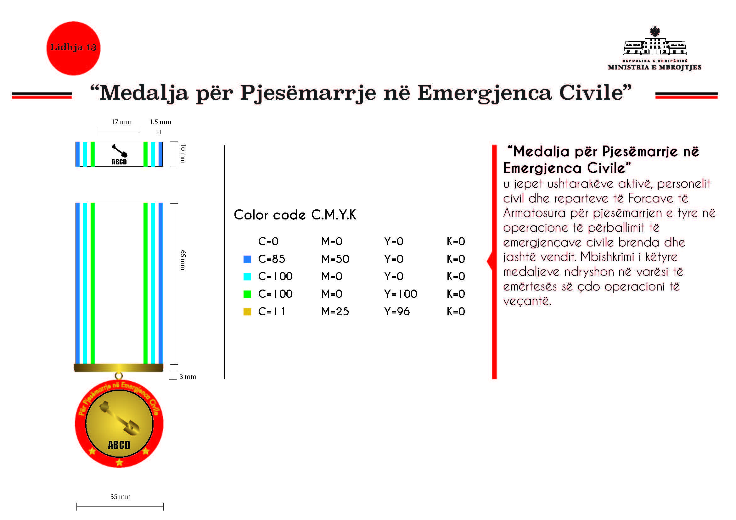
Përshkrimi medalja “Pjesëmarrje në emergjenca civile”

Shiriti: Përmasat 35 mm x 10 mm x 3 mm, copë sintetike me thurje që mbështjell bazamentin. Ai përbëhet nga 11 shirita me ngjyra, vertikalë, sipas skicës bashkëlidhur. Dora që mban lopatën: materiali inoks, i gravuar, me ngjitje, spesori 0.8 mm. Bazamenti mbajtës: i kuposur inoks, 0.8 mm me dy fiksuese me percina ose plastike e derdhur me fiksuese me percina. Bazamenti është fletë metalike bronz/inoks e kalendruar 0.8 mm në formë U ose pjastër e veshur me copë sintetike me thurje dhe që lidhet me bazamentin mbajtës me magnet.
Ajo mund të jetë, gjithashtu, një pllakë metalike mbajtëse prej materiali zama (zink, plumb, stagno, bakër, bronz, me përqindje të ndryshme. Teknika: Me derdhje. Mbi të do të ketë të stampuar 11 shirita me ngjyra, vertikalë, sipas skicës bashkëlidhur, mbi të cilët do të derdhet rezina me kuarc kolorato me pjekje në 60%.
Medalja me diametër 35 mm dhe trashësi 4 mm përbëhet nga katër pjesë: Bazamenti mbajtës, copa sintetike, varësja e medaljes dhe medalja. Bazamenti mbajtës me dy fiksuese me percina që kalojnë brenda copës sintetike. Copa sintetike është me thurje 35 mm x 65 mm. Varësja e medaljes lidh copën sintetike me medaljen. Ajo është material inoks i bardhë, pjastër ose i rrumbullakët. Medalja: inoks/bronz/alumin ose bakër, me gdhendje me basoreliev të figurave dhe të germave që ndodhen brenda saj. Ajo mund të jetë, gjithashtu, metal me derdhje/stampim uniform, lyerje dhe pjekje.
Shenja e medaljes: Copa do të jetë e përbërë nga 11 shirita me ngjyra, vertikalë, sipas skicës bashkëlidhur. Ajo do të do të jetë e drejtë duke mbështjellë në pjesën e sipërme bazamentin mbajtës dhe në pjesën e poshtme të saj varësen e medaljes.
Medalja do të jetë e vendosur në një kuti, të veshur me kadife të kuqe me hapje nga sipër, përmasat e së cilës do të jenë 120x90x30 mm. Kutia nga brenda do të jetë me sfungjer, mbuluar me atlas të bardhë. Kjo medalje do të jetë e shoqëruar me certifikatën e medaljes, e cila është letër kartoni ngjyrë krem i hapur, me format A4. Dosja ku do të vendoset certifikata e medaljes do të jetë me përmasa 328x240x15, me kapak të hapur, e mbështjellë në pjesën e jashtme me kadife të kuqe (njësoj si kadifja e kutisë së medaljes), ndërsa në pjesën e brendshme do të jetë e mbështjellë me atlas të bardhë dhe me vende për kapjen e certifikatës.
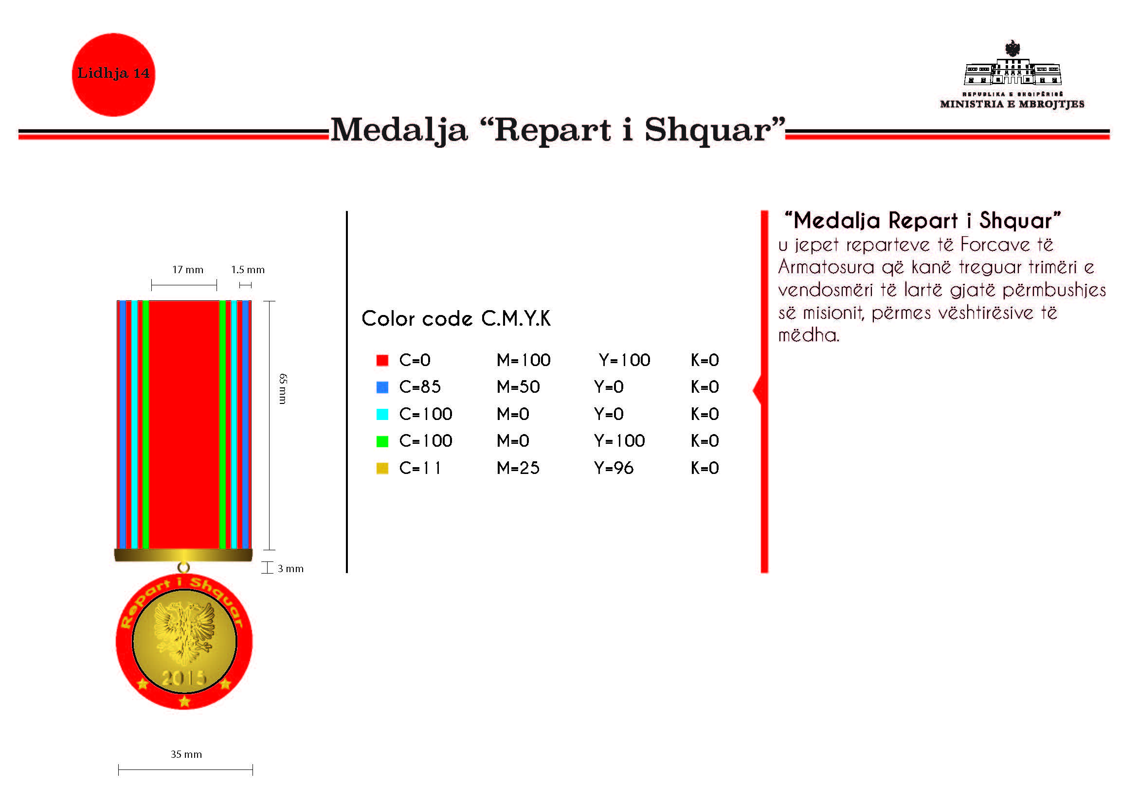

Përshkrimi medalja “Repart i shquar”

Medalja me diametër 35 mm dhe trashësi 4 mm përbëhet nga katër pjesë: Bazamenti mbajtës, copa sintetike, varësja e medaljes dhe medalja. Bazamenti mbajtës me dy fiksuese me percina që kalojnë brenda copës sintetike. Copa sintetike është me thurje 35 mm x 65 mm. Varësja e medaljes lidh copën sintetike me medaljen. Ajo është material inoks i bardhë, pjastër ose i rrumbullakët. Medalja: inoks/bronz/alumin ose bakër, me gdhendje me basoreliev të figurave dhe të germave që ndodhen brenda saj. Ajo mund të jetë, gjithashtu, metal me derdhje/stampim uniform, lyerje dhe pjekje.
Shenja e medaljes: Copa do të jetë e përbërë nga 11 shirita me ngjyra, vertikalë, sipas skicës bashkëlidhur. Ajo do të do të jetë e drejtë, duke mbështjellë në pjesën e sipërme bazamentin mbajtës dhe në pjesën e poshtme të saj, varësen e medaljes.
Medalja do të jetë e vendosur në një kuti, të veshur me kadife të kuqe me hapje nga sipër, përmasat e së cilës do të jenë 120x90x30 mm. Kutia nga brenda do të jetë me sfungjer, mbuluar me atlas të bardhë. Kjo medalje do të jetë e shoqëruar me certifikatën e medaljes, e cila është letër kartoni ngjyrë krem i hapur, me format A4. Dosja ku do të vendoset certifikata e medaljes do të jetë me përmasa 328x240x15, me kapak të hapur, e mbështjellë në pjesën e jashtme me kadife të kuqe (njësoj si kadifja e kutisë së medaljes), ndërsa në pjesën e brendshme do të jetë e mbështjellë me atlas të bardhë dhe me vende për kapjen e certifikatës.

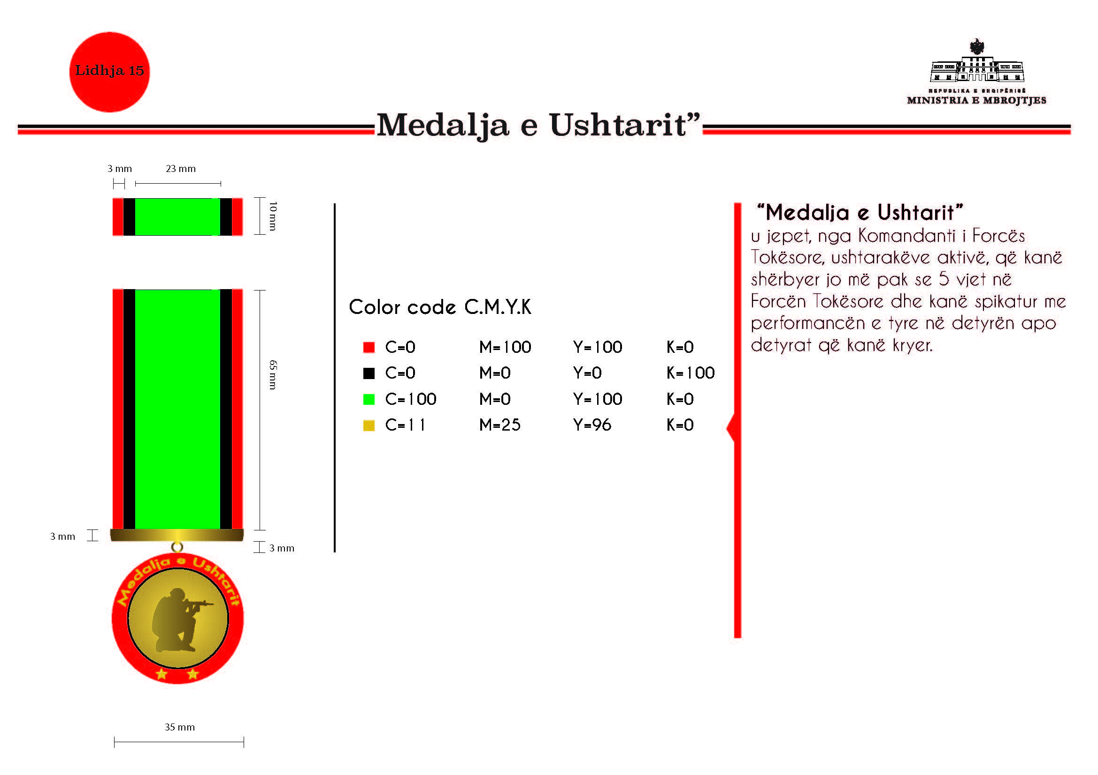
Përshkrimi “Medalja e ushtarit”

Shiriti: Përmasat 35 mm x 10 mm x 3 mm, copë sintetike me thurje që mbështjell bazamentin. Ai përbëhet nga 5 shirita me ngjyra, vertikalë, sipas skicës bashkëlidhur. Bazamenti mbajtës: i kuposur inoks, 0.8 mm me dy fiksuese me percina ose plastike e derdhur me fiksuese me percina. Bazamenti është fletë metalike bronz/inoks e kalendruar 0.8 mm në formë U ose pjastër e veshur me copë sintetike me thurje dhe që lidhet me bazamentin mbajtës me magnet.
Ajo mund të jetë, gjithashtu, një pllakë metalike mbajtëse prej materiali zama (zink, plumb, stagno, bakër, bronz, me përqindje të ndryshme. Teknika: Me derdhje. Mbi të do të ketë të stampuar 5 shirita me ngjyra, vertikalë, sipas skicës bashkëlidhur, mbi të cilët do të derdhet rezina me kuarc kolorato me pjekje në 60%.
Medalja me diametër 35 mm dhe trashësi 4 mm përbëhet nga katër pjesë: Bazamenti mbajtës, copa sintetike, varësja e medaljes dhe medalja. Bazamenti mbajtës me dy fiksuese me percina që kalojnë brenda copës sintetike. Copa sintetike është me thurje 35 mm x 65 mm. Varësja e medaljes lidh copën sintetike me medaljen. Ajo është material inoks i bardhë, pjastër ose i rrumbullakët. Medalja: inoks/bronz/alumin ose bakër, me gdhendje me basoreliev të figurave dhe të germave që ndodhen brenda saj. Ajo mund të jetë, gjithashtu, metal me derdhje/stampim uniform, lyerje dhe pjekje.
Shenja e medaljes: Copa do të jetë e përbërë nga 5 shirita me ngjyra, vertikalë, sipas skicës bashkëlidhur. Ajo do të do të jetë e drejtë, duke mbështjellë në pjesën e sipërme bazamentin mbajtës dhe në pjesën e poshtme të saj, varësen e medaljes.
Medalja do të jetë e vendosur në një kuti, të veshur me kadife të kuqe me hapje nga sipër, përmasat e së cilës do të jenë 120x90x30 mm. Kutia nga brenda do të jetë me sfungjer, mbuluar me atlas të bardhë. Kjo medalje do të jetë e shoqëruar me certifikatën e medaljes, e cila është letër kartoni ngjyrë krem i hapur, me format A4. Dosja ku do të vendoset certifikata e medaljes do të jetë me përmasa 328x240x15, me kapak të hapur, e mbështjellë në pjesën e jashtme me kadife të kuqe (njësoj si kadifja e kutisë së medaljes), ndërsa në pjesën e brendshme do të jetë e mbështjellë me atlas të bardhë dhe me vende për kapjen e certifikatës.
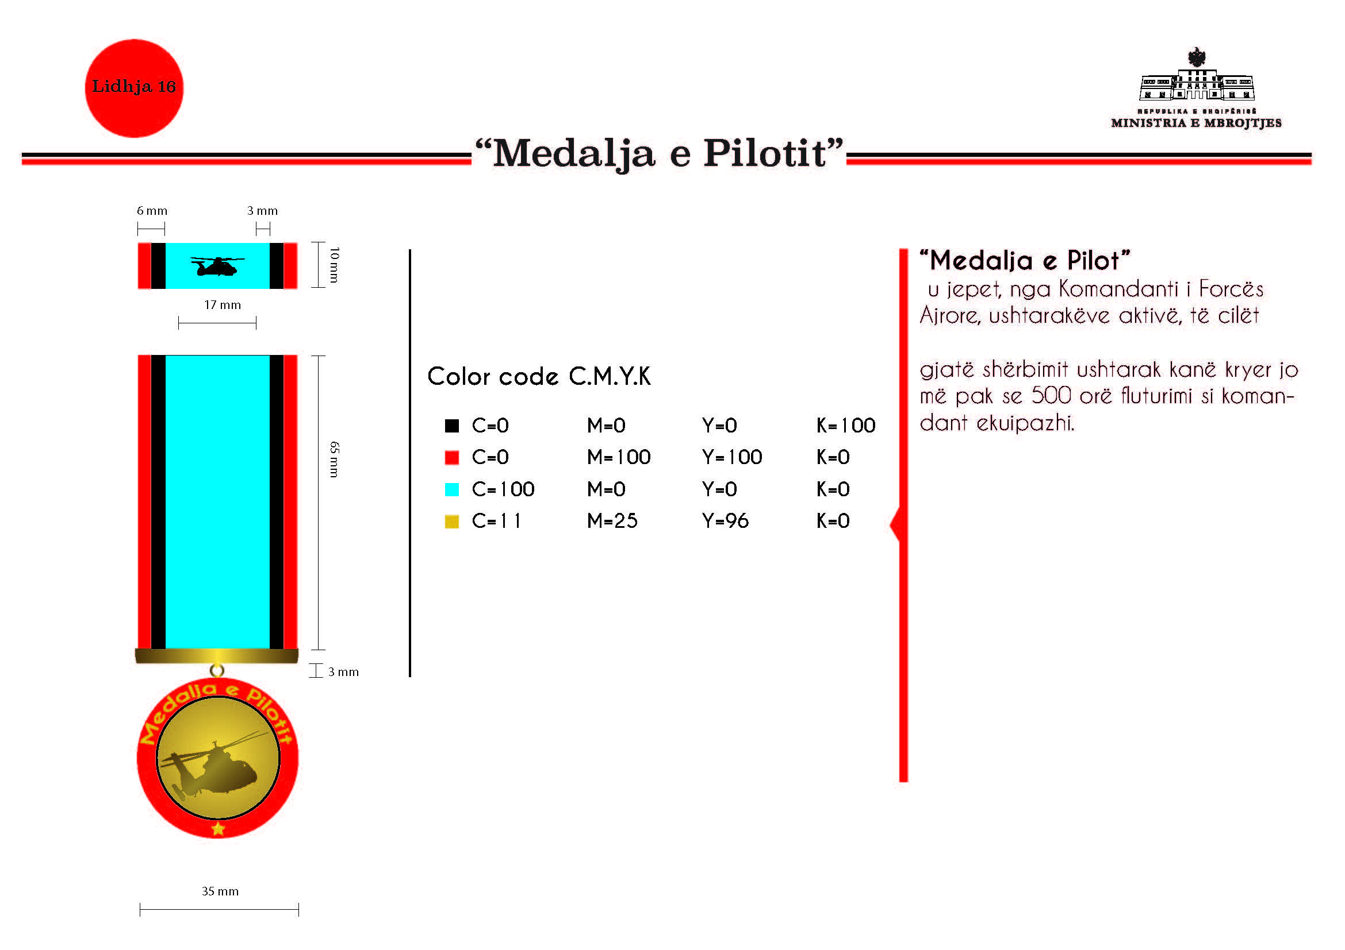
Përshkrimi “Medalja e pilotit”

Shiriti: Përmasat 35 mm x 10 mm x 3 mm, copë sintetike me thurje që mbështjell bazamentin. Ai përbëhet nga 5 shirita me ngjyra, vertikalë, sipas skicës bashkëlidhur. Helikopteri: materiali inoks, i gravuar, me ngjitje, spesori 0.8 mm. Bazamenti mbajtës: i kuposur inoks, 0.8 mm me dy fiksuese me percina ose plastike e derdhur me fiksuese me percina. Bazamenti është fletë metalike bronz/inoks e kalendruar 0.8 mm në formë U ose pjastër e veshur me copë sintetike me thurje dhe që lidhet me bazamentin mbajtës me magnet.
Ajo mund të jetë, gjithashtu, një pllakë metalike mbajtëse prej materiali zama (zink, plumb, stagno, bakër, bronz, me përqindje të ndryshme. Teknika: Me derdhje. Mbi të do të ketë të stampuar 5 shirita me ngjyra, vertikalë, sipas skicës bashkëlidhur, mbi të cilët do të derdhet rezina me kuarc kolorato me pjekje në 60%.
Medalja me diametër 35 mm dhe trashësi 4 mm përbëhet nga katër pjesë: Bazamenti mbajtës, copa sintetike, varësja e medaljes dhe medalja. Bazamenti mbajtës me dy fiksuese me percina që kalojnë brenda copës sintetike. Copa sintetike është me thurje 35 mm x 65 mm. Varësja e medaljes lidh copën sintetike me medaljen. Ajo është material inoks i bardhë, pjastër ose i rrumbullakët. Medalja: inoks/bronz/alumin ose bakër, me gdhendje me basoreliev të figurave dhe të germave që ndodhen brenda saj. Ajo mund të jetë, gjithashtu, metal me derdhje/stampim uniform, lyerje dhe pjekje.
Shenja e medaljes: Copa do të jetë e përbërë nga 5 shirita me ngjyra, vertikalë, sipas skicës bashkëlidhur. Ajo do të do të jetë e drejtë, duke mbështjellë në pjesën e sipërme bazamentin mbajtës dhe në pjesën e poshtme të saj, varësen e medaljes.
Medalja do të jetë e vendosur në një kuti, të veshur me kadife të kuqe me hapje nga sipër, përmasat e së cilës do të jenë 120x90x30 mm. Kutia nga brenda do të jetë me sfungjer, mbuluar me atlas të bardhë. Kjo medalje do të jetë e shoqëruar me certifikatën e medaljes, e cila është letër kartoni ngjyrë krem i hapur, me format A4. Dosja ku do të vendoset certifikata e medaljes do të jetë me përmasa 328x240x15, me kapak të hapur, e mbështjellë në pjesën e jashtme me kadife të kuqe (njësoj si kadifja e kutisë së medaljes), ndërsa në pjesën e brendshme do të jetë e mbështjellë me atlas të bardhë dhe me vende për kapjen e certifikatës.

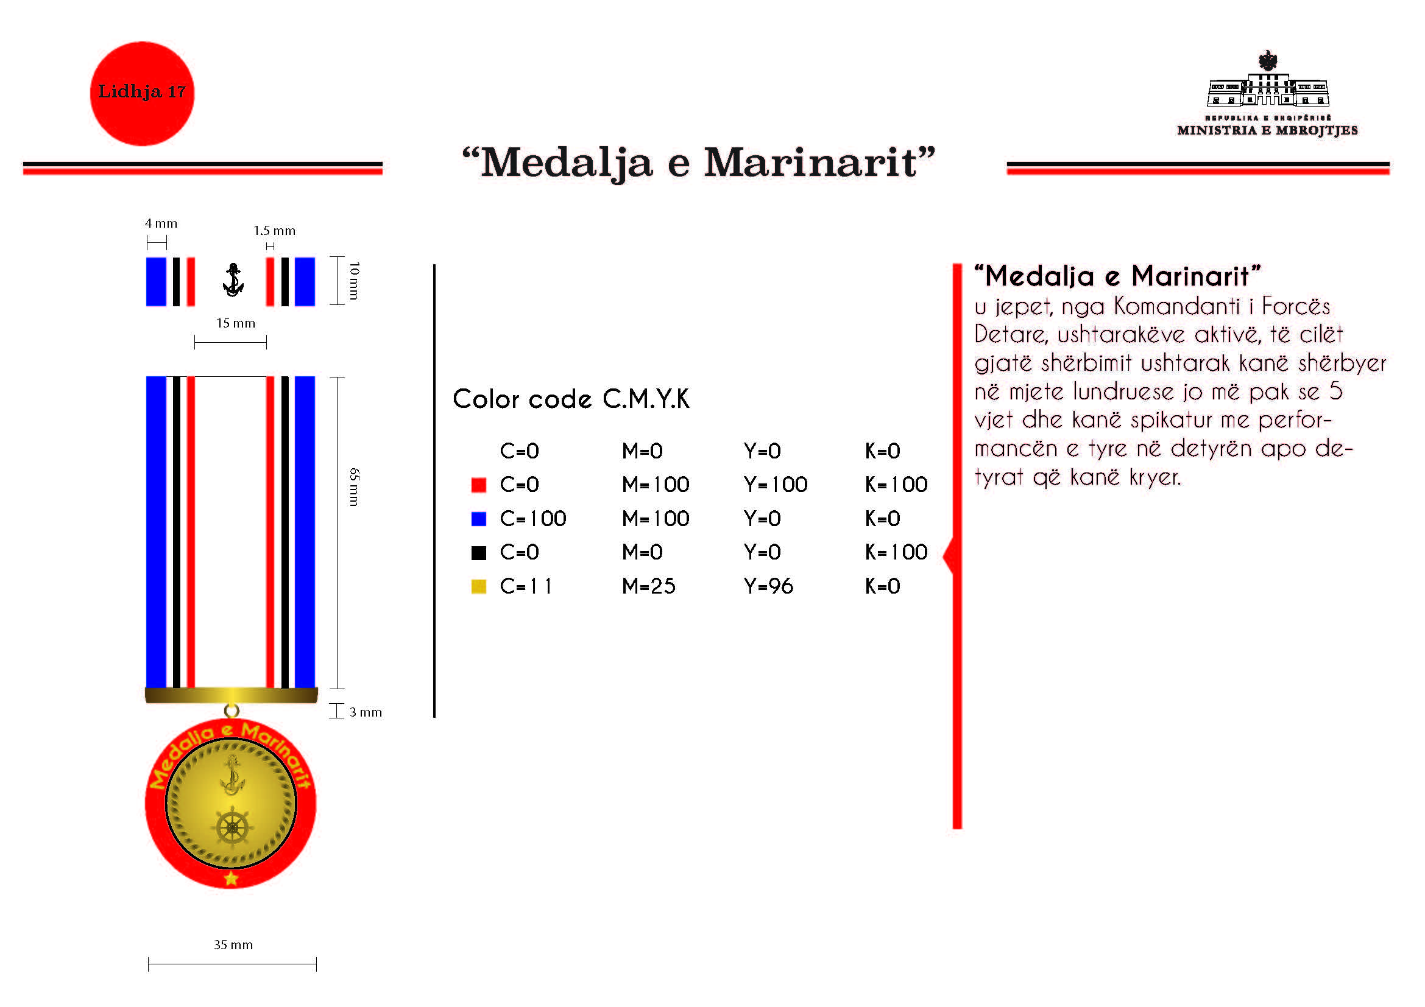
Përshkrimi “Medalja e marinarit”

Shiriti: Përmasat 35 mm x 10 mm x 3 mm, copë sintetike me thurje që mbështjell bazamentin. Ai përbëhet nga 11 shirita me ngjyra, vertikalë, sipas skicës bashkëlidhur. Spiranca: materiali inoks, i gravuar, me ngjitje, spesori 0.8 mm. Bazamenti mbajtës: i kuposur inoks, 0.8 mm me dy fiksuese me percina ose plastike e derdhur me fiksuese me percina. Bazamenti është fletë metalike bronz/inoks e kalendruar 0.8 mm në formë U ose pjastër, e veshur me copë sintetike me thurje dhe që lidhet me bazamentin mbajtës me magnet.
Ajo mund të jetë, gjithashtu, një pllakë metalike mbajtëse prej materiali zama (zink, plumb, stagno, bakër, bronz, me përqindje të ndryshme. Teknika: Me derdhje. Mbi të do të ketë të stampuar 11 shirita me ngjyra, vertikalë, sipas skicës bashkëlidhur, mbi të cilët do të derdhet rezina me kuarc kolorato me pjekje në 60%.
Medalja me diametër 35 mm dhe trashësi 4 mm përbëhet nga katër pjesë: Bazamenti mbajtës, copa sintetike, varësja e medaljes dhe medalja. Bazamenti mbajtës me dy fiksuese me percina që kalojnë brenda copës sintetike. Copa sintetike është me thurje 35 mm x 65 mm. Varësja e medaljes lidh copën sintetike me medaljen. Ajo është material inoks i bardhë, pjastër ose i rrumbullakët. Medalja: inoks/bronz/alumin ose bakër, me gdhendje me basoreliev të figurave dhe të germave që ndodhen brenda saj. Ajo mund të jetë, gjithashtu, metal me derdhje/stampim uniform, lyerje dhe pjekje.
Shenja e medaljes: Copa do të jetë e përbërë nga 11 shirita me ngjyra, vertikalë, sipas skicës bashkëlidhur. Ajo do të do të jetë e drejtë, duke mbështjellë në pjesën e sipërme bazamentin mbajtës dhe në pjesën e poshtme të saj, varësen e medaljes.
Medalja do të jetë e vendosur në një kuti, të veshur me kadife të kuqe me hapje nga sipër, përmasat e së cilës do të jenë 120x90x30 mm. Kutia nga brenda do të jetë me sfungjer, mbuluar me atlas të bardhë. Kjo medalje do të jetë e shoqëruar me certifikatën e medaljes, e cila është letër kartoni ngjyrë krem i hapur, me format A4. Dosja ku do të vendoset certifikata e medaljes do të jetë me përmasa 328x240x15, me kapak të hapur, e mbështjellë në pjesën e jashtme me kadife të kuqe (njësoj si kadifja e kutisë së medaljes), ndërsa në pjesën e brendshme do të jetë e mbështjellë me atlas të bardhë dhe me vende për kapjen e certifikatës.

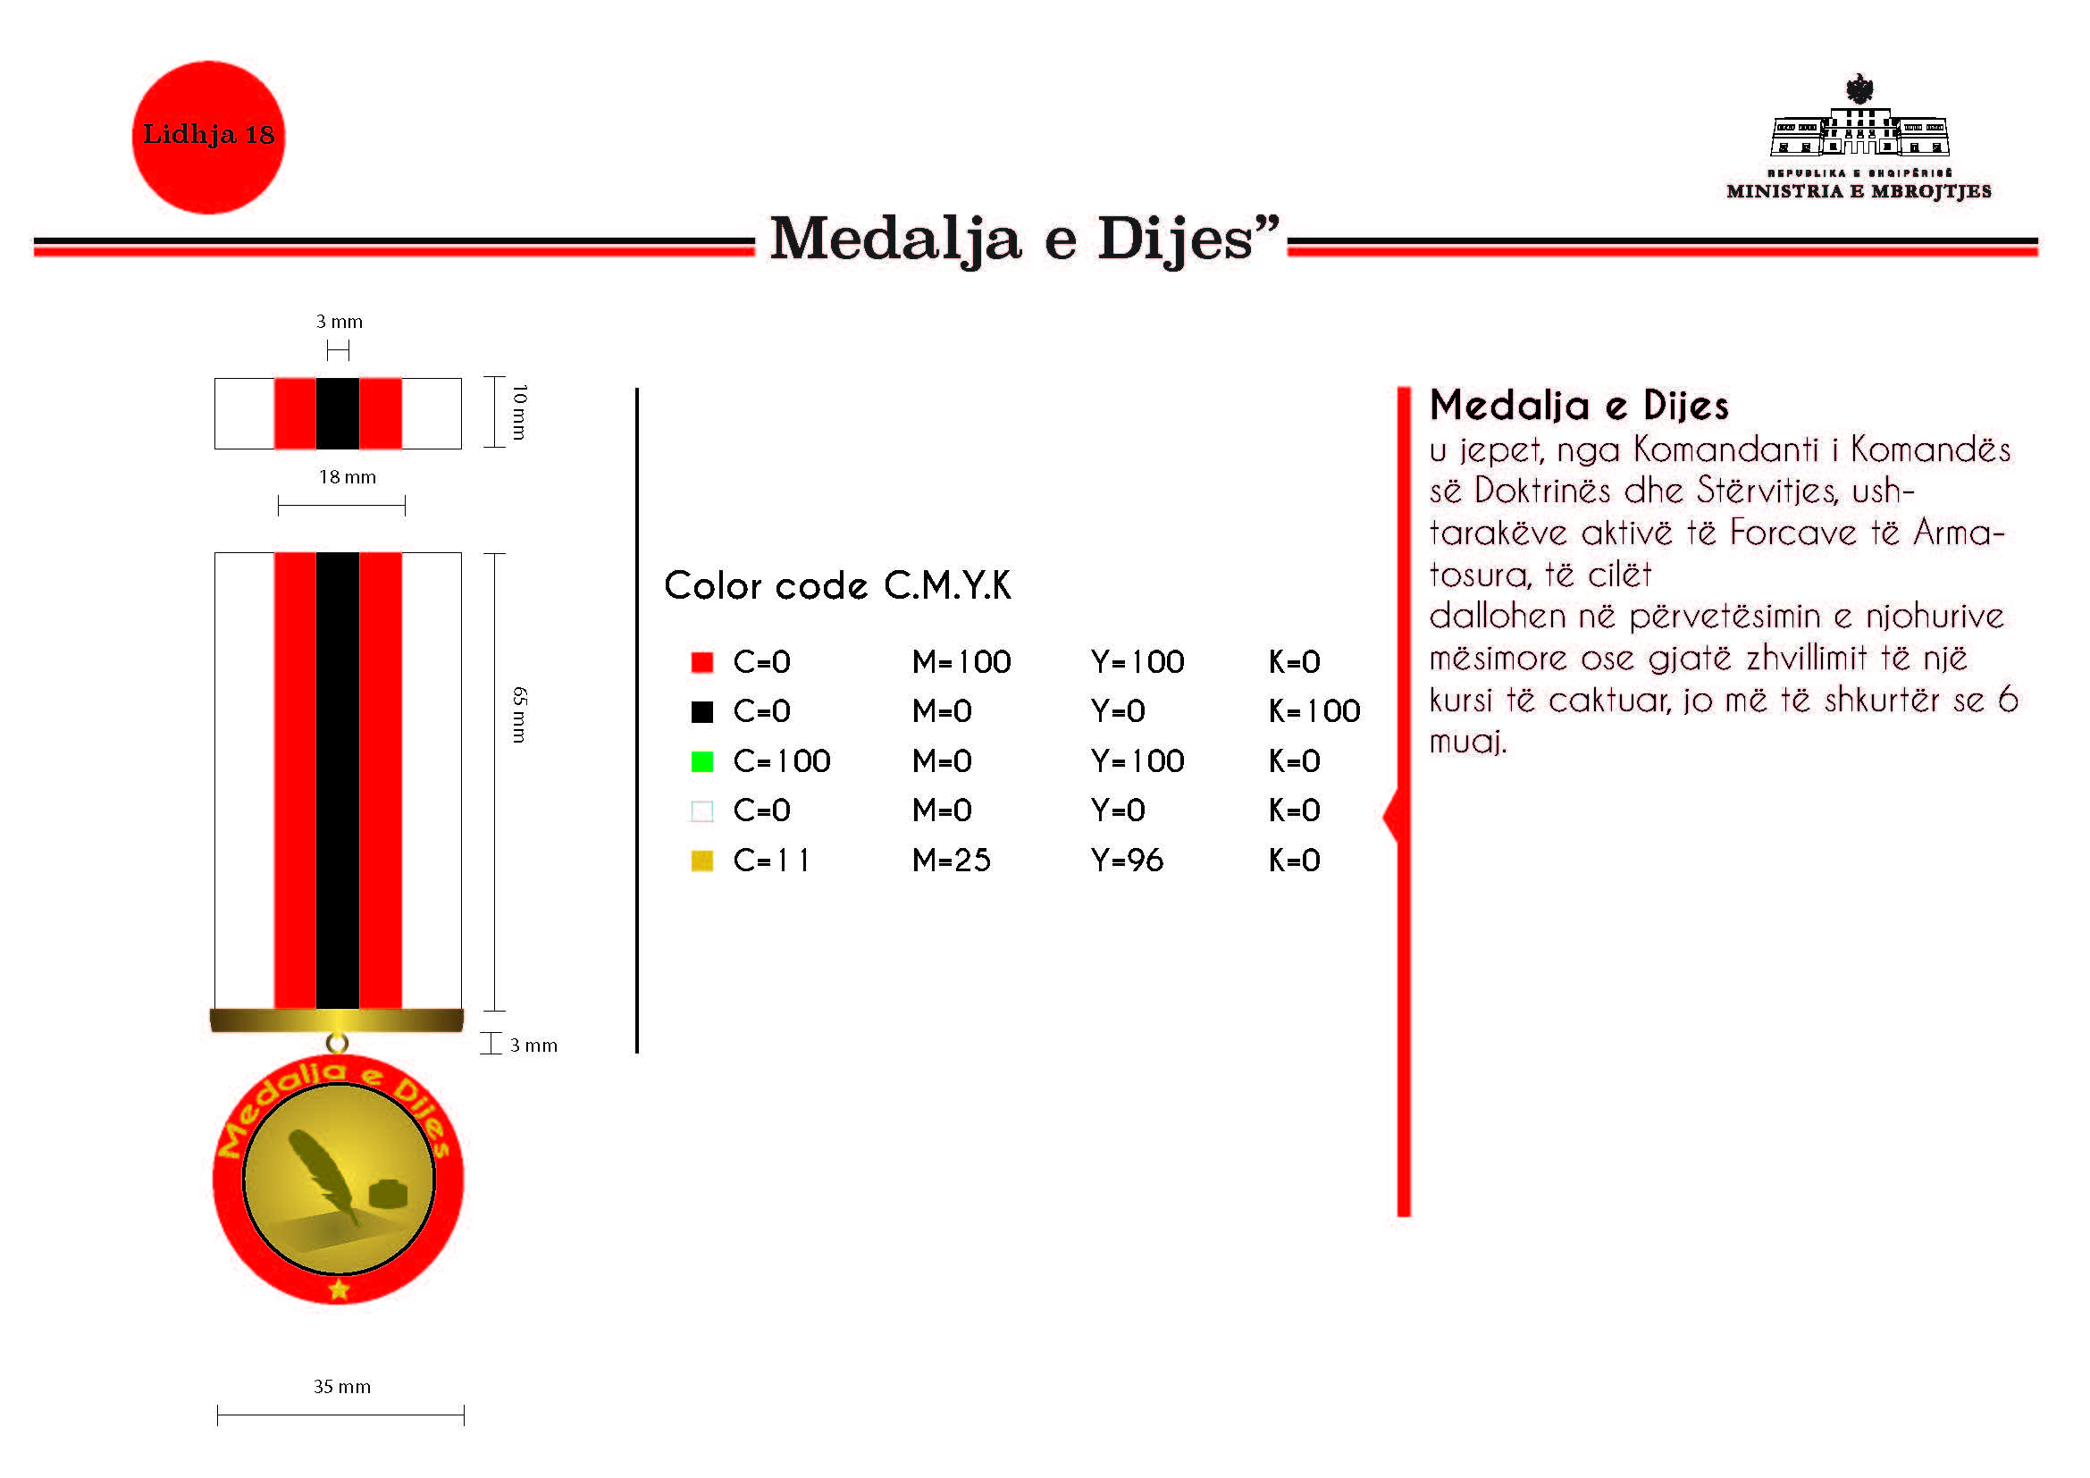
Përshkrimi “Medalja e dijes”

Shiriti: Përmasat 35 mm x 10 mm x 3 mm, copë sintetike me thurje që mbështjell bazamentin. Ai përbëhet nga 5 shirita me ngjyra, vertikalë, sipas skicës bashkëlidhur. Bazamenti mbajtës: i kuposur inoks, 0.8 mm me dy fiksuese me percina ose plastike e derdhur me fiksuese me percina. Bazamenti është fletë metalike bronz/inoks e kalendruar 0.8 mm në formë U ose pjastër e veshur me copë sintetike me thurje dhe që lidhet me bazamentin mbajtës me magnet.
Ajo mund të jetë, gjithashtu, një pllakë metalike mbajtëse prej materiali zama (zink, plumb, stagno, bakër, bronz, me përqindje të ndryshme. Teknika: Me derdhje. Mbi të do të ketë të stampuar 5 shirita me ngjyra, vertikalë, sipas skicës bashkëlidhur, mbi të cilët do të derdhet rezina me kuarc kolorato me pjekje në 60%.
Medalja me diametër 35 mm dhe trashësi 4 mm përbëhet nga katër pjesë: Bazamenti mbajtës, copa sintetike, varësja e medaljes dhe medalja. Bazamenti mbajtës me dy fiksuese me percina që kalojnë brenda copës sintetike. Copa sintetike është me thurje 35 mm x 65 mm. Varësja e medaljes lidh copën sintetike me medaljen. Ajo është material inoks i bardhë, pjastër ose i rrumbullakët. Medalja: inoks/bronz/alumin ose bakër, me gdhendje me basoreliev të figurave dhe të germave që ndodhen brenda saj. Ajo mund të jetë, gjithashtu, metal me derdhje/stampim uniform, lyerje dhe pjekje.
Shenja e medaljes: Copa do të jetë e përbërë nga 5 shirita me ngjyra, vertikalë, sipas skicës bashkëlidhur. Ajo do të do të jetë e drejtë, duke mbështjellë në pjesën e sipërme bazamentin mbajtës dhe në pjesën e poshtme të saj, varësen e medaljes.
Medalja do të jetë e vendosur në një kuti, të veshur me kadife të kuqe me hapje nga sipër, përmasat e së cilës do të jenë 120x90x30 mm. Kutia nga brenda do të jetë me sfungjer, mbuluar me atlas të bardhë. Kjo medalje do të jetë e shoqëruar me certifikatën e medaljes, e cila është letër kartoni ngjyrë krem i hapur, me format A4. Dosja ku do të vendoset certifikata e medaljes do të jetë me përmasa 328x240x15, me kapak të hapur, e mbështjellë në pjesën e jashtme me kadife të kuqe (njësoj si kadifja e kutisë së medaljes), ndërsa në pjesën e brendshme do të jetë e mbështjellë me atlas të bardhë dhe me vende për kapjen e certifikatës.
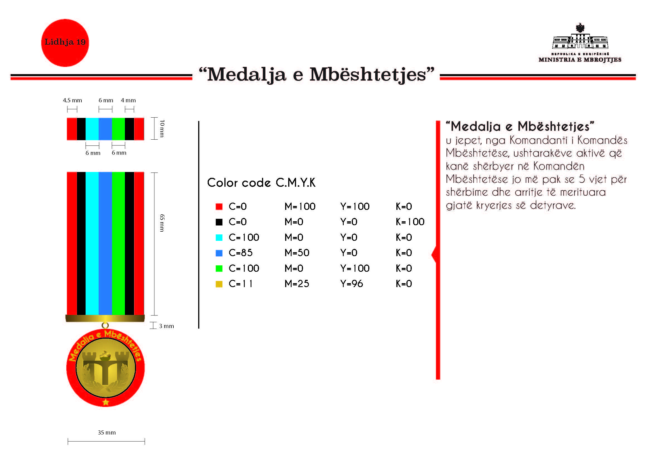
Përshkrimi “Medalja e mbështetjes”

Shiriti: Përmasat 35 mm x 10 mm x 3 mm, copë sintetike me thurje që mbështjell bazamentin. Ai përbëhet nga 7 shirita me ngjyra, vertikalë, sipas skicës bashkëlidhur. Bazamenti mbajtës: i kuposur inoks, 0.8 mm me dy fiksuese me percina ose plastike e derdhur me fiksuese me percina. Bazamenti është fletë metalike bronz/inoks e kalendruar 0.8 mm në formë U ose pjastër e veshur me copë sintetike me thurje dhe që lidhet me bazamentin mbajtës me magnet.
Ajo mund të jetë, gjithashtu, një pllakë metalike mbajtëse prej materiali zama (zink, plumb, stagno, bakër, bronz, me përqindje të ndryshme. Teknika: Me derdhje. Mbi të do të ketë të stampuar 7 shirita me ngjyra, vertikalë, sipas skicës bashkëlidhur, mbi të cilët do të derdhet rezina me kuarc kolorato me pjekje në 60%.
Medalja me diametër 35 mm dhe trashësi 4 mm përbëhet nga katër pjesë: Bazamenti mbajtës, copa sintetike, varësja e medaljes dhe medalja. Bazamenti mbajtës me dy fiksuese me percina që kalojnë brenda copës sintetike. Copa sintetike është me thurje 35 mm x 65 mm. Varësja e medaljes lidh copën sintetike me medaljen. Ajo është material inoks i bardhë, pjastër ose i rrumbullakët. Medalja: inoks/bronz/alumin ose bakër, me gdhendje me basoreliev të figurave dhe të germave që ndodhen brenda saj. Ajo mund të jetë, gjithashtu, metal me derdhje/stampim uniform, lyerje dhe pjekje.
Shenja e medaljes: Copa do të jetë e përbërë nga 7 shirita me ngjyra, vertikalë, sipas skicës bashkëlidhur. Ajo do të do të jetë e drejtë, duke mbështjellë në pjesën e sipërme bazamentin mbajtës dhe në pjesën e poshtme të saj, varësen e medaljes.
Medalja do të jetë e vendosur në një kuti, të veshur me kadife të kuqe me hapje nga sipër, përmasat e së cilës do të jenë 120x90x30 mm. Kutia nga brenda do të jetë me sfungjer, mbuluar me atlas të bardhë. Kjo medalje do të jetë e shoqëruar me certifikatën e medaljes, e cila është letër kartoni ngjyrë krem i hapur, me format A4. Dosja ku do të vendoset certifikata e medaljes do të jetë me përmasa 328x240x15, me kapak të hapur, e mbështjellë në pjesën e jashtme me kadife të kuqe (njësoj si kadifja e kutisë së medaljes), ndërsa në pjesën e brendshme do të jetë e mbështjellë me atlas të bardhë dhe me vende për kapjen e certifikatës.

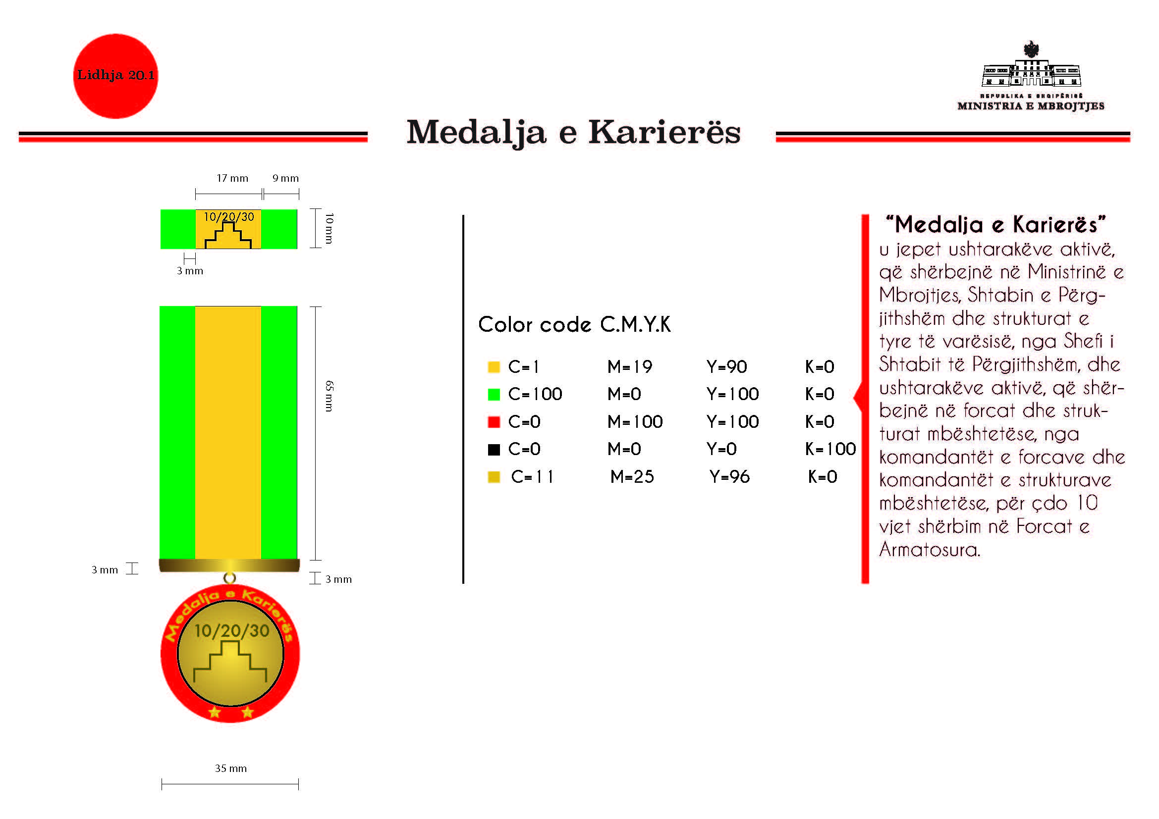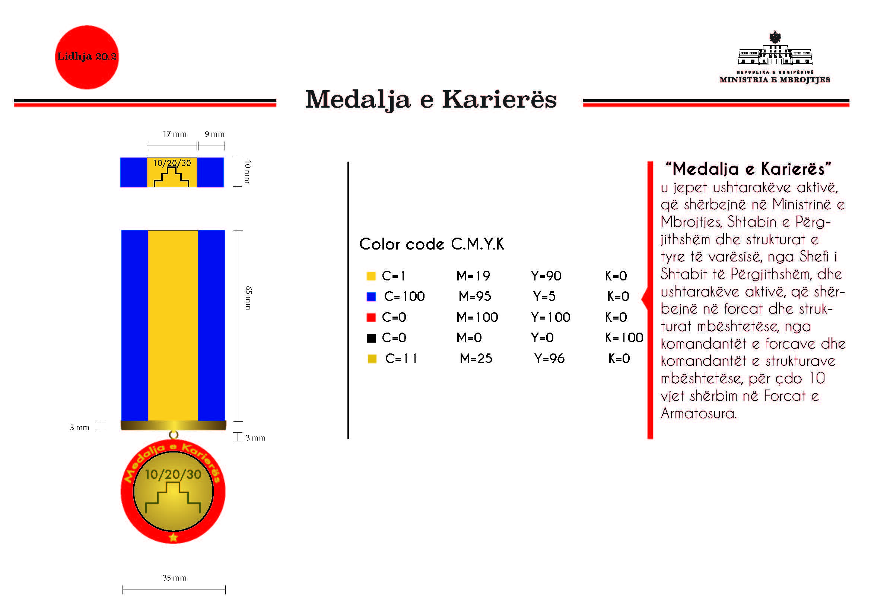

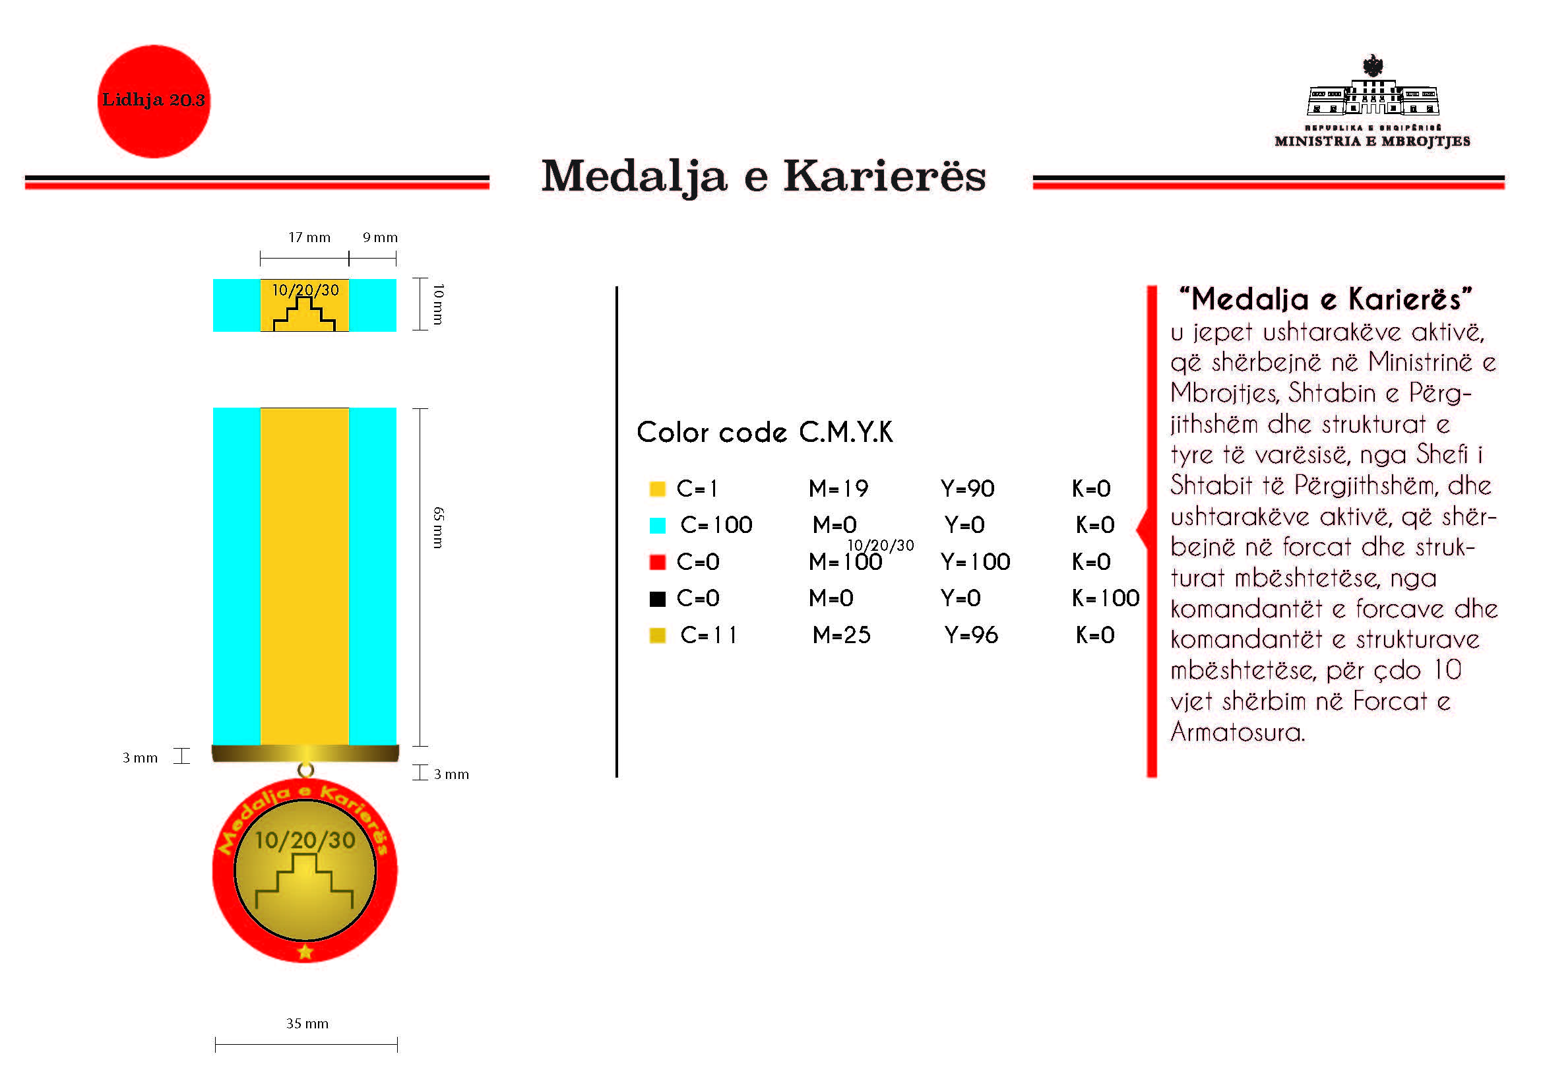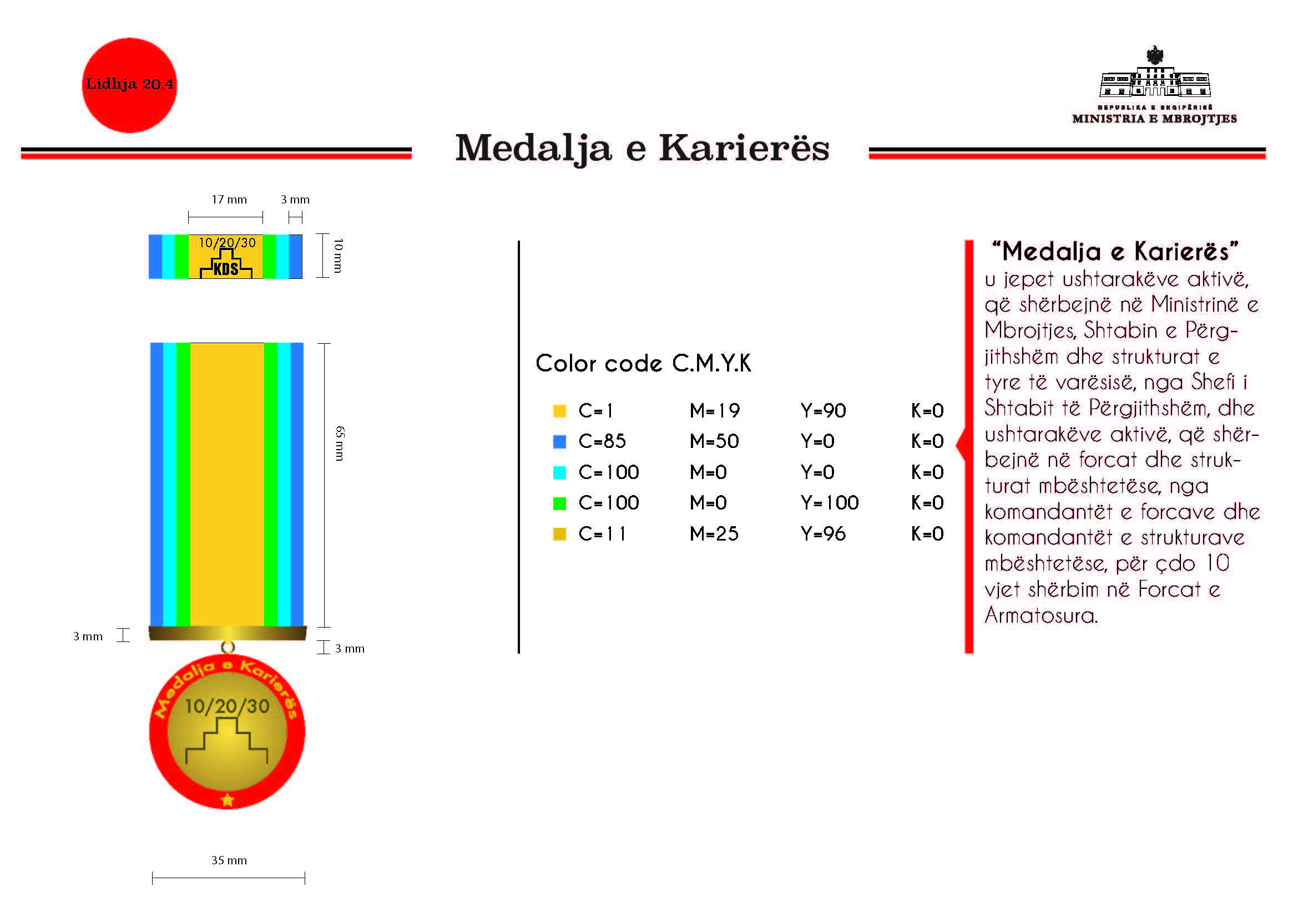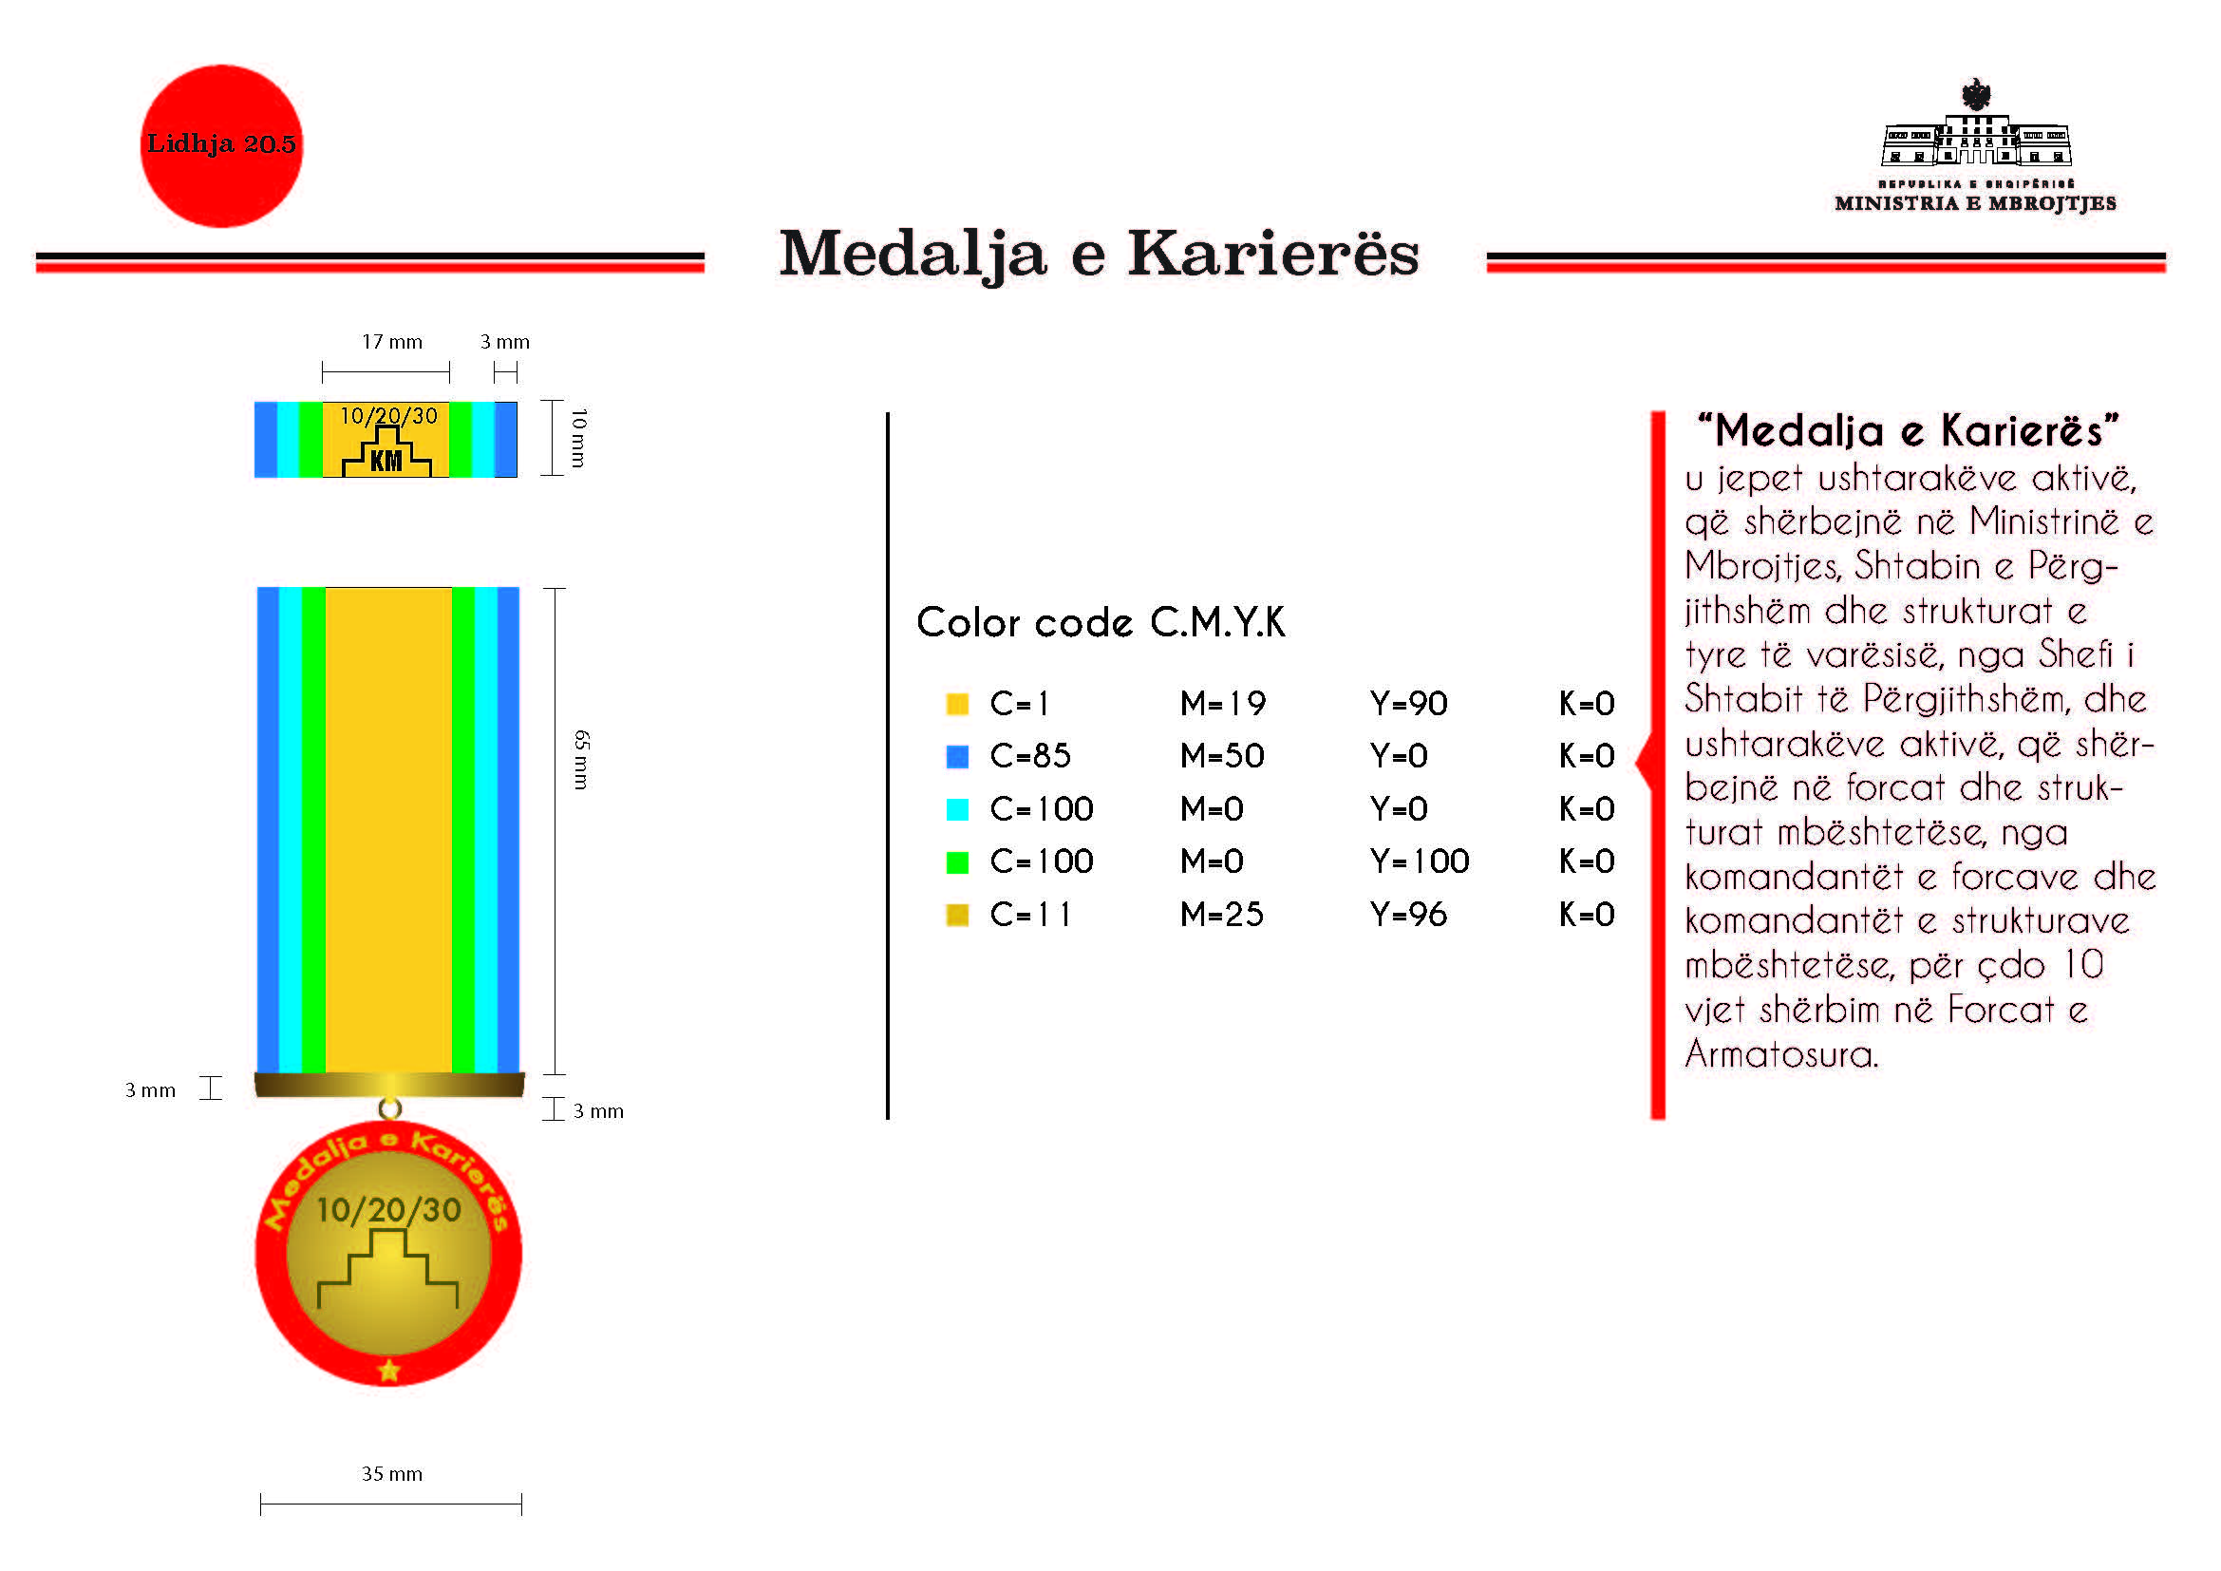
Përshkrimi “Medalja e karrierës”
(që jepet nga komandanti i forcës dhe komandanti i komandës mbështetëse)

Shiriti: Përmasat 35mm x 10mm x 3mm, copë sintetike me thurje që mbështjell bazamentin. Ai përbëhet nga 3 shirita me ngjyra, vertikalë (medalja që jepet nga komandanti i FT, FD, FAj), dhe 7 shirita me ngjyra, vertikalë (medalja që jepet nga komandanti i KM, KDS), sipas skicës bashkëlidhur. Piramida e shkallëzuar: materiali inoks me numrin e viteve mbi të (10/20/30), i gravuar, me ngjitje, spesori 0.8 mm. Bazamenti mbajtës: i kuposur inoks, 0.8 mm me dy fiksuese me percina ose plastike e derdhur me fiksuese me percina. Bazamenti është fletë metalike, bronz/inoks, e kalendruar 0.8 mm në formë U ose pjastër, e veshur me copë sintetike me thurje dhe që lidhet me bazamentin mbajtës me magnet.
Ajo mund të jetë, gjithashtu, një pllakë metalike mbajtëse prej materiali zama (zink, plumb, stagno, bakër, bronz, me përqindje të ndryshme. Teknika: Me derdhje. Mbi të do të ketë të stampuar shiritat me ngjyra, sipas komandës përkatëse, vertikalë, sipas skicës bashkëlidhur, mbi të cilët do të derdhet rezina me kuarc kolorato me pjekje në 60%.
Medalja me diametër 35 mm dhe trashësi 4 mm përbëhet nga katër pjesë: Bazamenti mbajtës, copa sintetike, varësja e medaljes dhe medalja. Bazamenti mbajtës me dy fiksuese me percina që kalojnë brenda copës sintetike. Copa sintetike është me thurje 35 mm x 65 mm. Varësja e medaljes lidh copën sintetike me medaljen. Ajo është material inoks i bardhë, pjastër ose i rrumbullakët. Medalja: inoks/bronz/alumin ose bakër, me gdhendje me basoreliev të figurave dhe të germave që ndodhen brenda saj. Ajo mund të jetë, gjithashtu, metal me derdhje/stampim uniform, lyerje dhe pjekje.
Shenja e medaljes: Copa do të jetë e përbërë nga 3 ose 7 shirita me ngjyra, vertikalë, sipas komandantit përkatës që jep medaljen, sipas skicës bashkëlidhur. Ajo do të do të jetë e drejtë duke mbështjellë në pjesën e sipërme bazamentin mbajtës dhe në pjesën e poshtme të saj varësen e medaljes.
Medalja do të jetë e vendosur në një kuti, të veshur me kadife të kuqe me hapje nga sipër, përmasat e së cilës do të jenë 120x90x30 mm. Kutia nga brenda do të jetë me sfungjer, mbuluar me atlas të bardhë. Kjo medalje do të jetë e shoqëruar me certifikatën e medaljes, e cila është letër kartoni ngjyrë krem i hapur, me format A4. Dosja ku do të vendoset certifikata e medaljes do të jetë me përmasa 328x240x15, me kapak të hapur, e mbështjellë në pjesën e jashtme me kadife të kuqe (njësoj si kadifja e kutisë së medaljes), ndërsa në pjesën e brendshme do të jetë e mbështjellë me atlas të bardhë dhe me vende për kapjen e certifikatës.
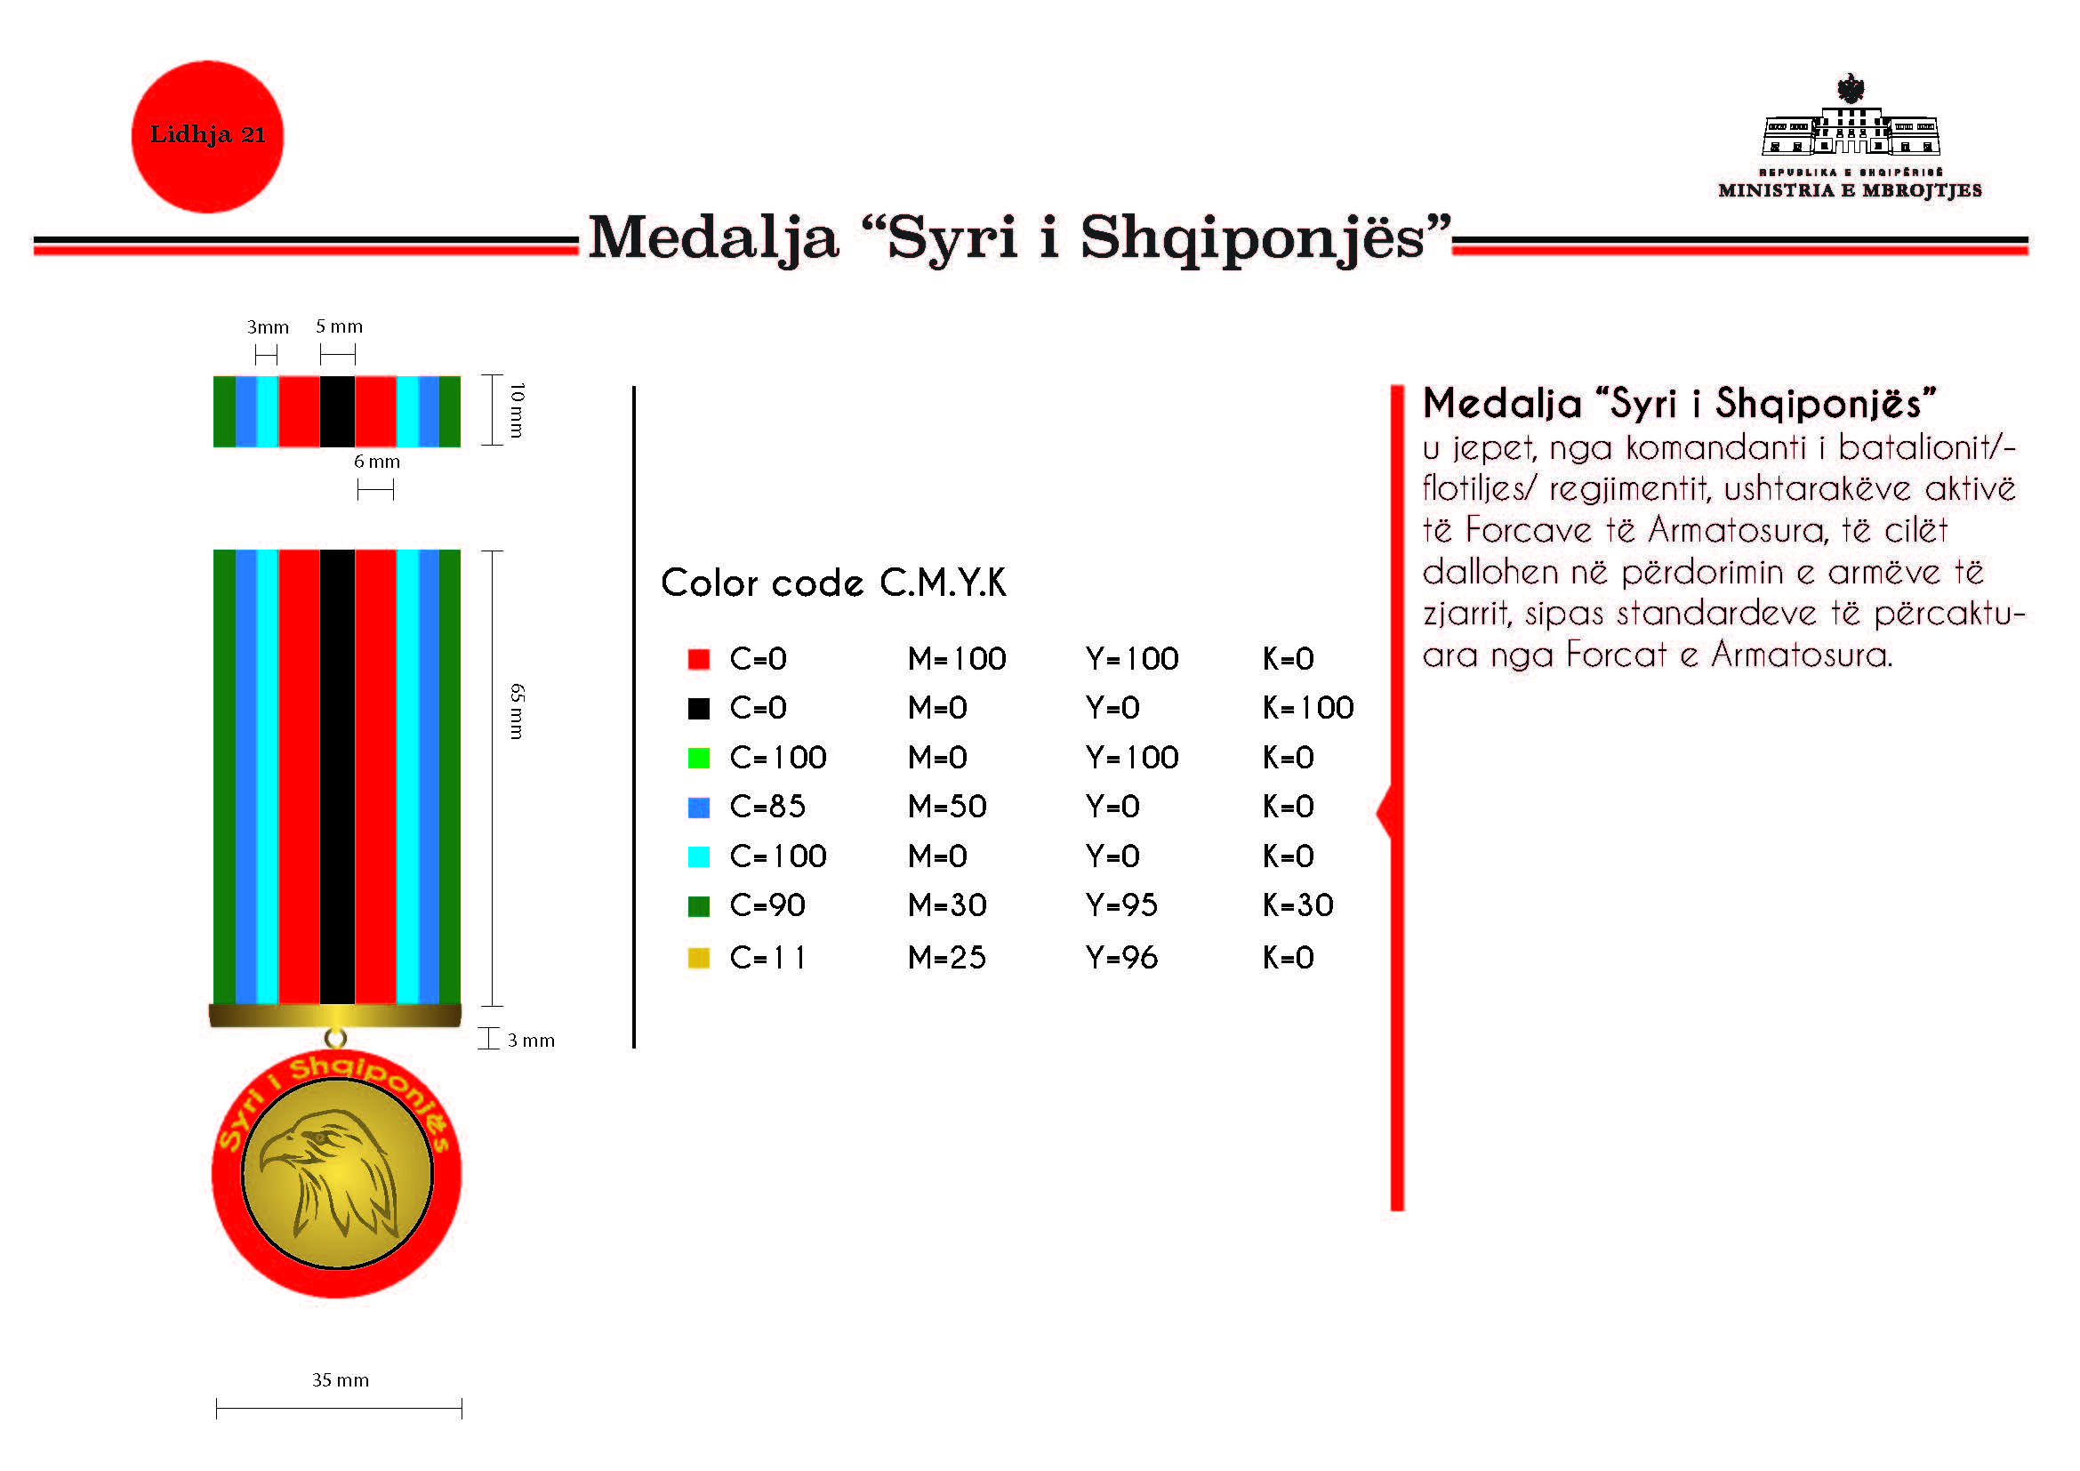
Përshkrimi medalja “Syri i shqiponjës”

Shiriti: Përmasat 35 mm x 10 mm x 3 mm, copë sintetike me thurje që mbështjell bazamentin. Ai përbëhet nga 9 shirita me ngjyra, vertikalë, sipas skicës bashkëlidhur. Bazamenti mbajtës: i kuposur inoks, 0.8 mm me dy fiksuese me percina ose plastike e derdhur me fiksuese me percina. Bazamenti është fletë metalike bronz/inoks e kalendruar 0.8 mm në formë U ose pjastër e veshur me copë sintetike me thurje dhe që lidhet me bazamentin mbajtës me magnet.
Ajo mund të jetë, gjithashtu, një pllakë metalike mbajtëse prej materiali zama (zink, plumb, stagno, bakër, bronz, me përqindje të ndryshme. Teknika: Me derdhje. Mbi të do të ketë të stampuar 9 shirita me ngjyra, vertikalë, sipas skicës bashkëlidhur, mbi të cilët do të derdhet rezina me kuarc kolorato me pjekje në 60%.
Medalja me diametër 35 mm dhe trashësi 4 mm përbëhet nga katër pjesë: Bazamenti mbajtës, copa sintetike, varësja e medaljes dhe medalja. Bazamenti mbajtës me dy fiksuese me percina që kalojnë brenda copës sintetike. Copa sintetike është me thurje 35 mm x 65 mm. Varësja e medaljes lidh copën sintetike me medaljen. Ajo është material inoks i bardhë, pjastër ose i rrumbullakët. Medalja: inoks/bronz/alumin ose bakër, me gdhendje me basoreliev të figurave dhe të germave që ndodhen brenda saj. Ajo mund të jetë, gjithashtu, metal me derdhje/stampim uniform, lyerje dhe pjekje.
Shenja e medaljes: Copa do të jetë e përbërë nga 9 shirita me ngjyra, vertikalë, sipas skicës bashkëlidhur. Ajo do të do të jetë e drejtë duke mbështjellë në pjesën e sipërme bazamentin mbajtës dhe në pjesën e poshtme të saj varësen e medaljes.
Medalja do të jetë e vendosur në një kuti, të veshur me kadife të kuqe me hapje nga sipër, përmasat e së cilës do të jenë 120x90x30 mm. Kutia nga brenda do të jetë me sfungjer, mbuluar me atlas të bardhë. Kjo medalje do të jetë e shoqëruar me certifikatën e medaljes, e cila është letër kartoni ngjyrë krem i hapur, me format A4. Dosja ku do të vendoset certifikata e medaljes do të jetë me përmasa 328x240x15, me kapak të hapur, e mbështjellë në pjesën e jashtme me kadife të kuqe (njësoj si kadifja e kutisë së medaljes), ndërsa në pjesën e brendshme do të jetë e mbështjellë me atlas të bardhë dhe me vende për kapjen e certifikatës.
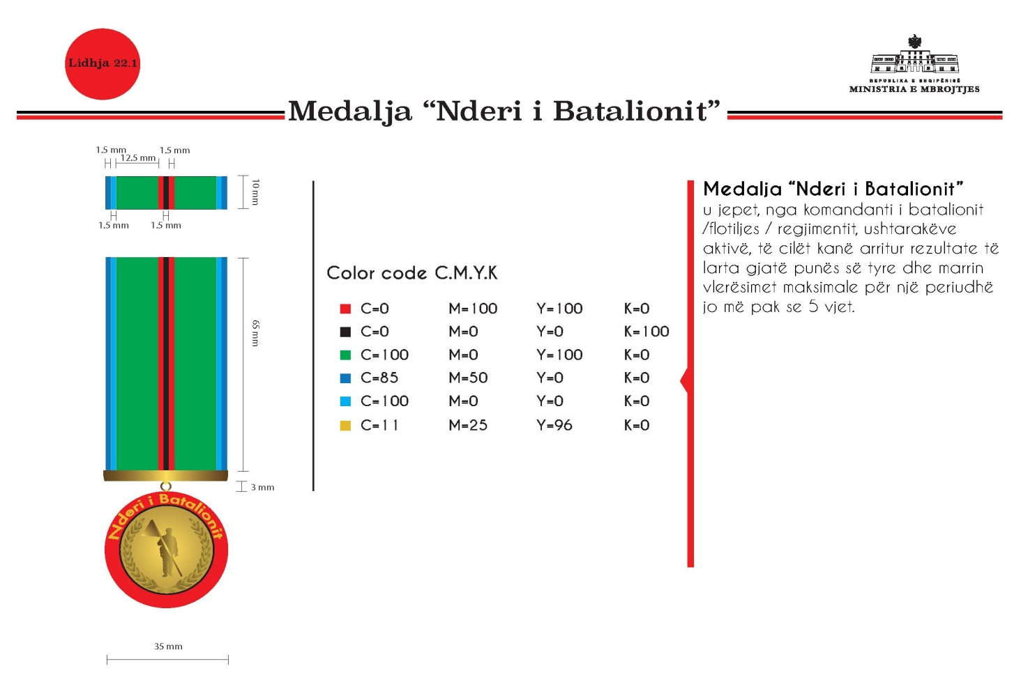
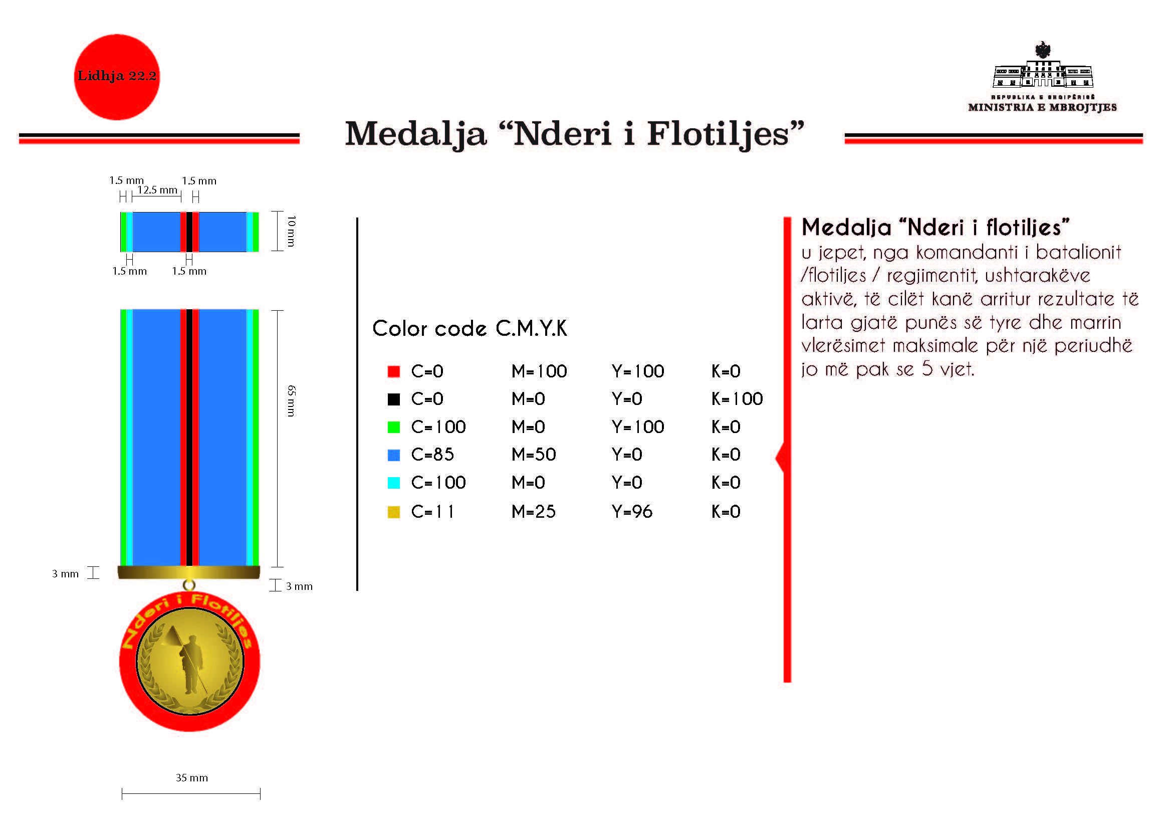
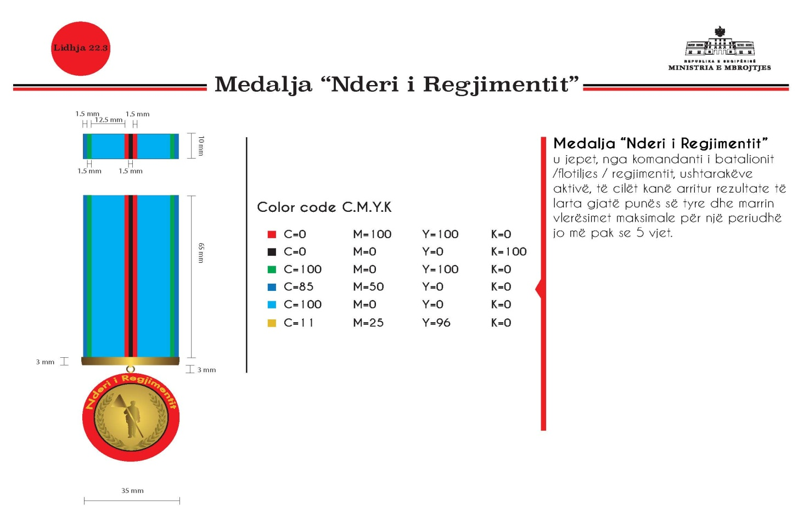
Përshkrimi medalja “Nderi i batalionit/flotiljes/regjimentit”

Shiriti: Përmasat 35 mm x 10 mm x 3 mm, copë sintetike me thurje që mbështjell bazamentin. Ai përbëhet nga 9 shirita me ngjyra, vertikalë, sipas skicës bashkëlidhur. Bazamenti mbajtës: i kuposur inoks, 0.8 mm me dy fiksuese me percina ose plastike e derdhur me fiksuese me percina. Bazamenti është fletë metalike bronz/inoks e kalendruar 0.8 mm në formë U ose pjastër e veshur me copë sintetike me thurje dhe që lidhet me bazamentin mbajtës me magnet.
Ajo mund të jetë, gjithashtu, një pllakë metalike mbajtëse prej materiali zama (zink, plumb, stagno, bakër, bronz, me përqindje të ndryshme. Teknika: Me derdhje. Mbi të do të ketë të stampuar 9 shirita me ngjyra, vertikalë, sipas skicës bashkëlidhur, mbi të cilët do të derdhet rezina me kuarc kolorato me pjekje në 60%.
Medalja me diametër 35 mm dhe trashësi 4 mm përbëhet nga katër pjesë: Bazamenti mbajtës, copa sintetike, varësja e medaljes dhe medalja. Bazamenti mbajtës me dy fiksuese me percina që kalojnë brenda copës sintetike. Copa sintetike është me thurje 35 mm x 65 mm. Varësja e medaljes lidh copën sintetike me medaljen. Ajo është material inoks i bardhë, pjastër ose i rrumbullakët. Medalja: inoks/bronz/alumin ose bakër, me gdhendje me basoreliev të figurave dhe të germave që ndodhen brenda saj. Ajo mund të jetë, gjithashtu, metal me derdhje/stampim uniform, lyerje dhe pjekje.
Shenja e medaljes: Copa do të jetë e përbërë nga 9 shirita me ngjyra, vertikalë, sipas skicës bashkëlidhur. Ajo do të do të jetë e drejtë duke mbështjellë në pjesën e sipërme bazamentin mbajtës dhe në pjesën e poshtme të saj varësen e medaljes.
Ngjyrat që identifikojnë llojin e forcës, do të vendosen anash ngjyrave kombëtare.
Medalja do të jetë e vendosur në një kuti, të veshur me kadife të kuqe me hapje nga sipër, përmasat e së cilës do të jenë 120x90x30mm. Kutia nga brenda do të jetë me sfungjer, mbuluar me atlas të bardhë. Kjo medalje do të jetë e shoqëruar me certifikatën e medaljes, e cila është letër kartoni ngjyrë krem i hapur, me format A4. Dosja ku do të vendoset certifikata e medaljes do të jetë me përmasa 328x240x15, me kapak të hapur, e mbështjellë në pjesën e jashtme me kadife të kuqe (njësoj si kadifja e kutisë së medaljes), ndërsa në pjesën e brendshme do të jetë e mbështjellë me atlas të bardhë dhe me vende për kapjen e certifikatës.

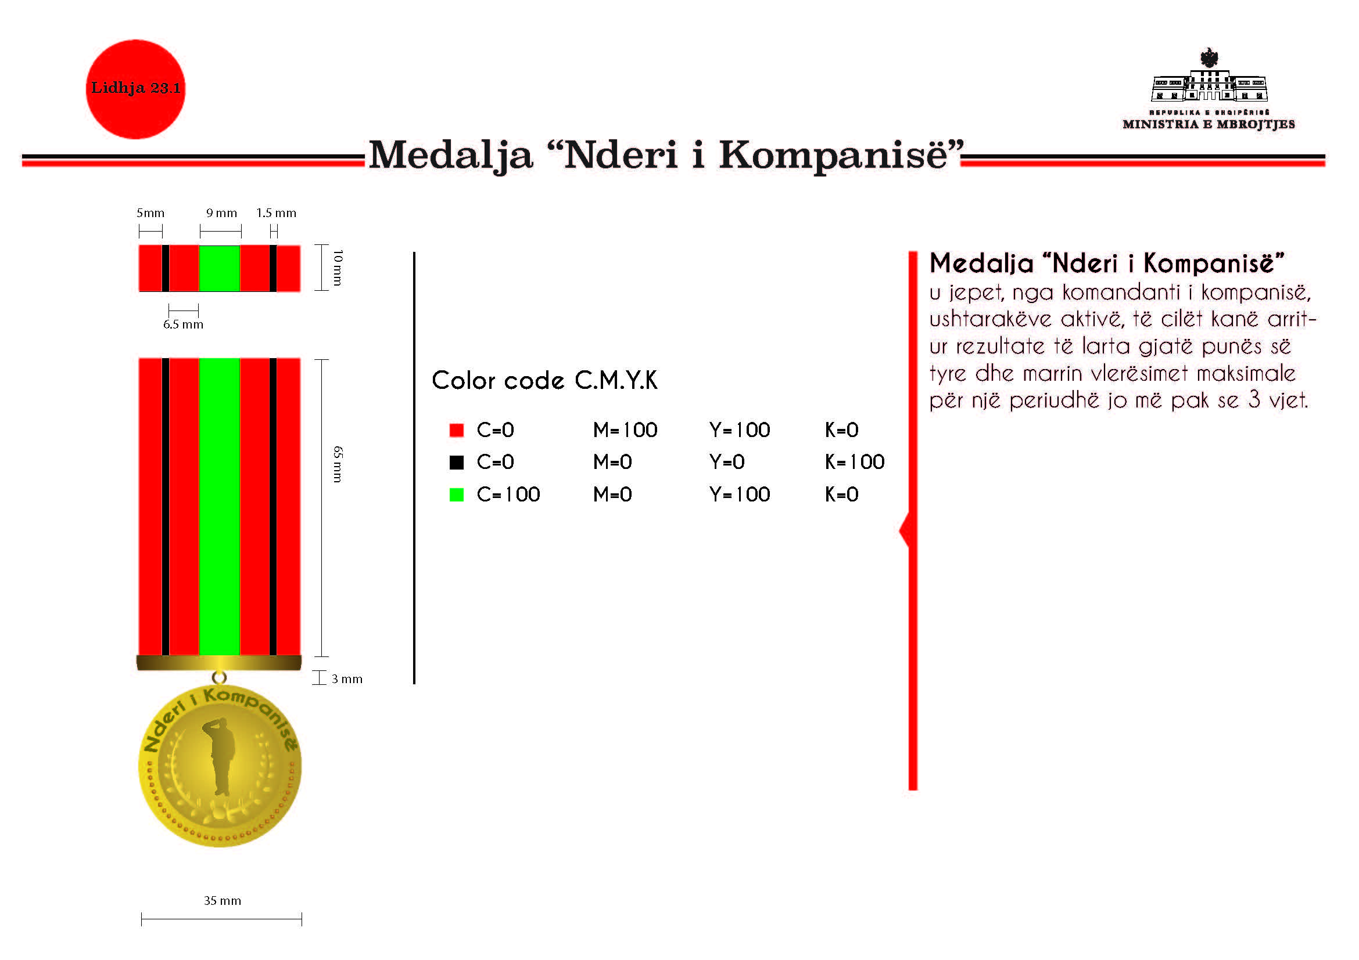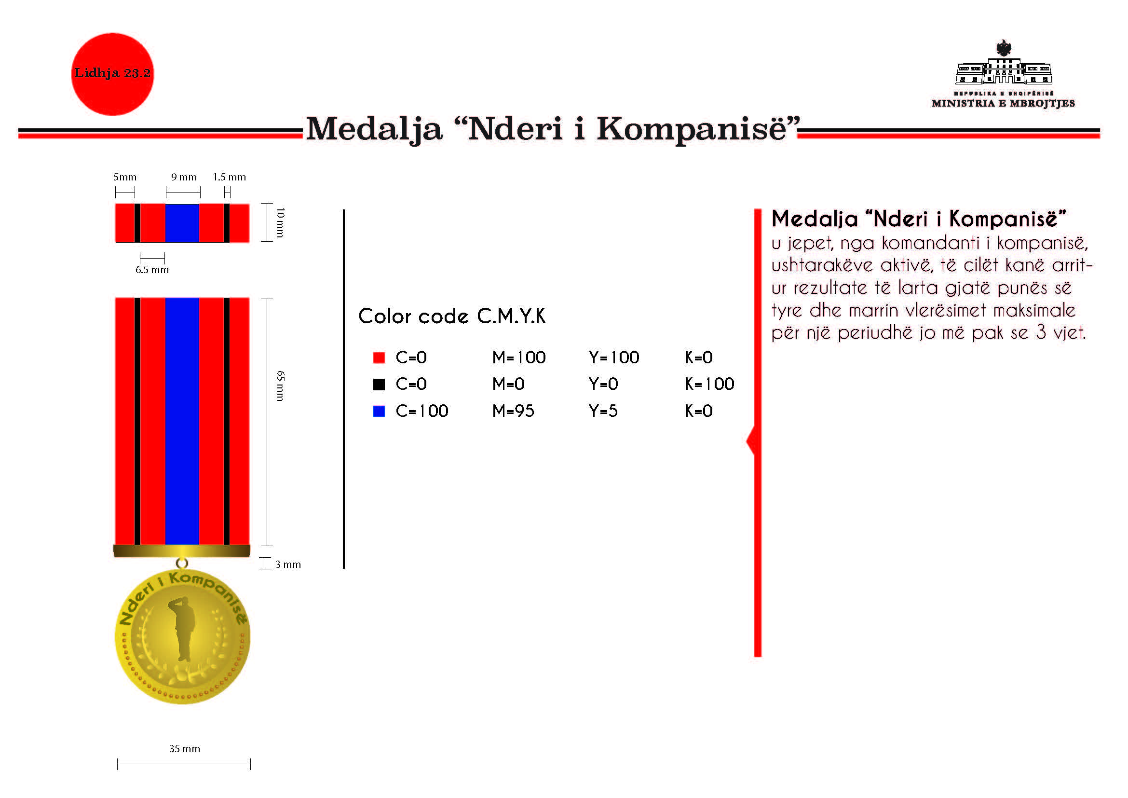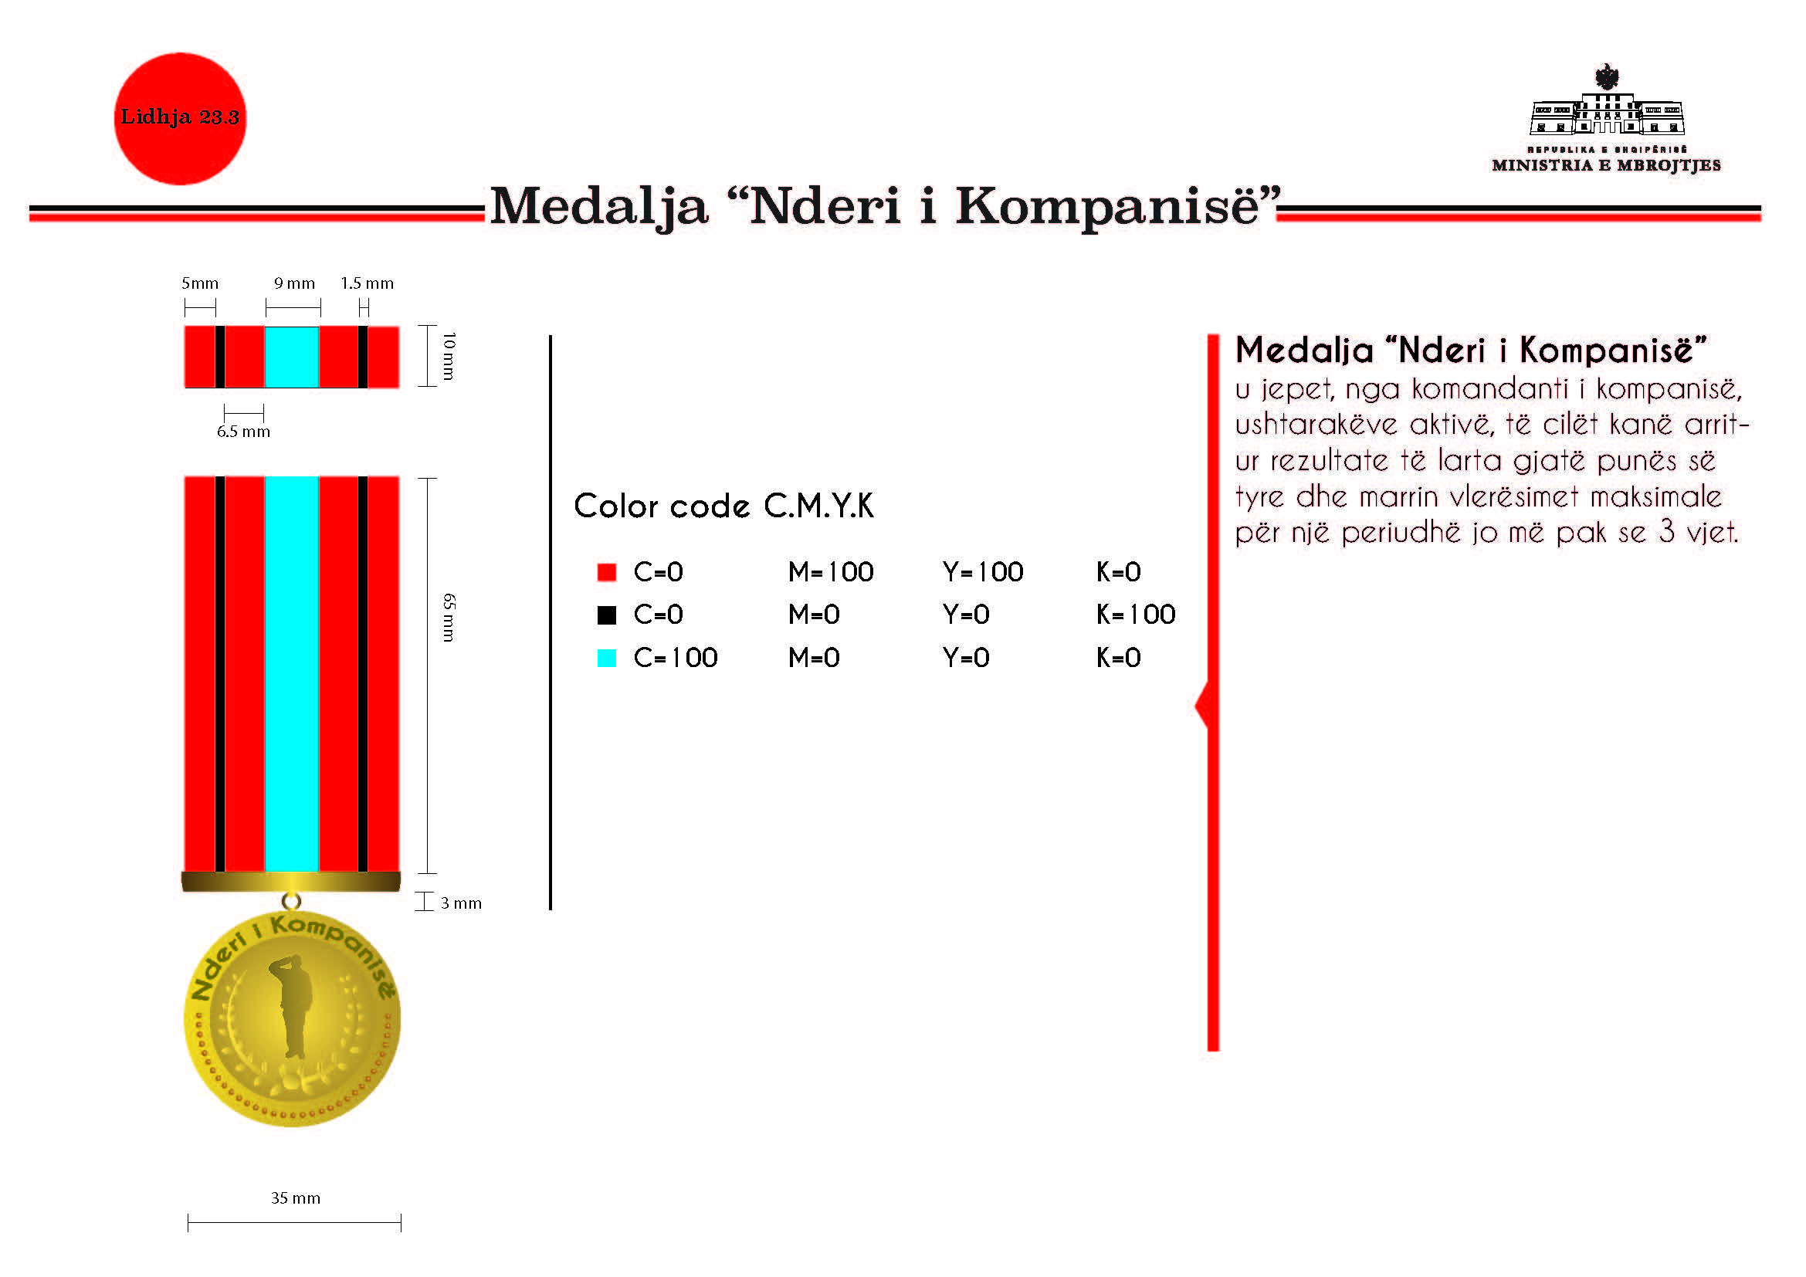
Përshkrimi medalja “Nderi i kompanisë”

Shiriti: Përmasat 35mm x 10mm x 3mm, copë sintetike me thurje që mbështjell bazamentin. Ai përbëhet nga 7 shirita me ngjyra, vertikalë, sipas skicës bashkëlidhur. Bazamenti mbajtës: i kuposur inoks, 0.8 mm me dy fiksuese me percina ose plastike e derdhur me fiksuese me percina. Bazamenti është fletë metalike bronz/inoks e kalendruar 0.8 mm në formë U ose pjastër, e veshur me copë sintetike me thurje dhe që lidhet me bazamentin mbajtës me magnet.
Ajo mund të jetë, gjithashtu, një pllakë metalike mbajtëse prej materiali zama (zink, plumb, stagno, bakër, bronz, me përqindje të ndryshme. Teknika: Me derdhje. Mbi të do të ketë të stampuar 7 shirita me ngjyra, vertikalë, sipas skicës bashkëlidhur, mbi të cilët do të derdhet rezina me kuarc kolorato me pjekje në 60%.
Medalja me diametër 35 mm dhe trashësi 4 mm përbëhet nga katër pjesë: Bazamenti mbajtës, copa sintetike, varësja e medaljes dhe medalja. Bazamenti mbajtës me dy fiksuese me percina që kalojnë brenda copës sintetike. Copa sintetike është me thurje 35 mm x 65 mm. Varësja e medaljes lidh copën sintetike me medaljen. Ajo është material inoks i bardhë, pjastër ose i rrumbullakët. Medalja: inoks/bronz/alumin ose bakër, me gdhendje me basoreliev të figurave dhe të germave që ndodhen brenda saj. Ajo mund të jetë, gjithashtu, metal me derdhje/stampim uniform, lyerje dhe pjekje.
Shenja e medaljes: Copa do të jetë e përbërë nga 7 shirita me ngjyra, vertikalë, sipas skicës bashkëlidhur. Ajo do të do të jetë e drejtë, duke mbështjellë në pjesën e sipërme bazamentin mbajtës dhe në pjesën e poshtme të saj, varësen e medaljes.
Medalja do të jetë e vendosur në një kuti, të veshur me kadife të kuqe me hapje nga sipër, përmasat e së cilës do të jenë 120x90x30mm. Kutia nga brenda do të jetë me sfungjer, mbuluar me atlas të bardhë. Kjo medalje do të jetë e shoqëruar me certifikatën e medaljes, e cila është letër kartoni ngjyrë krem i hapur, me format A4. Dosja ku do të vendoset certifikata e medaljes do të jetë me përmasa 328x240x15, me kapak të hapur, e mbështjellë në pjesën e jashtme me kadife të kuqe (njësoj si kadifja e kutisë së medaljes), ndërsa në pjesën e brendshme do të jetë e mbështjellë me atlas të bardhë dhe me vende për kapjen e certifikatës.

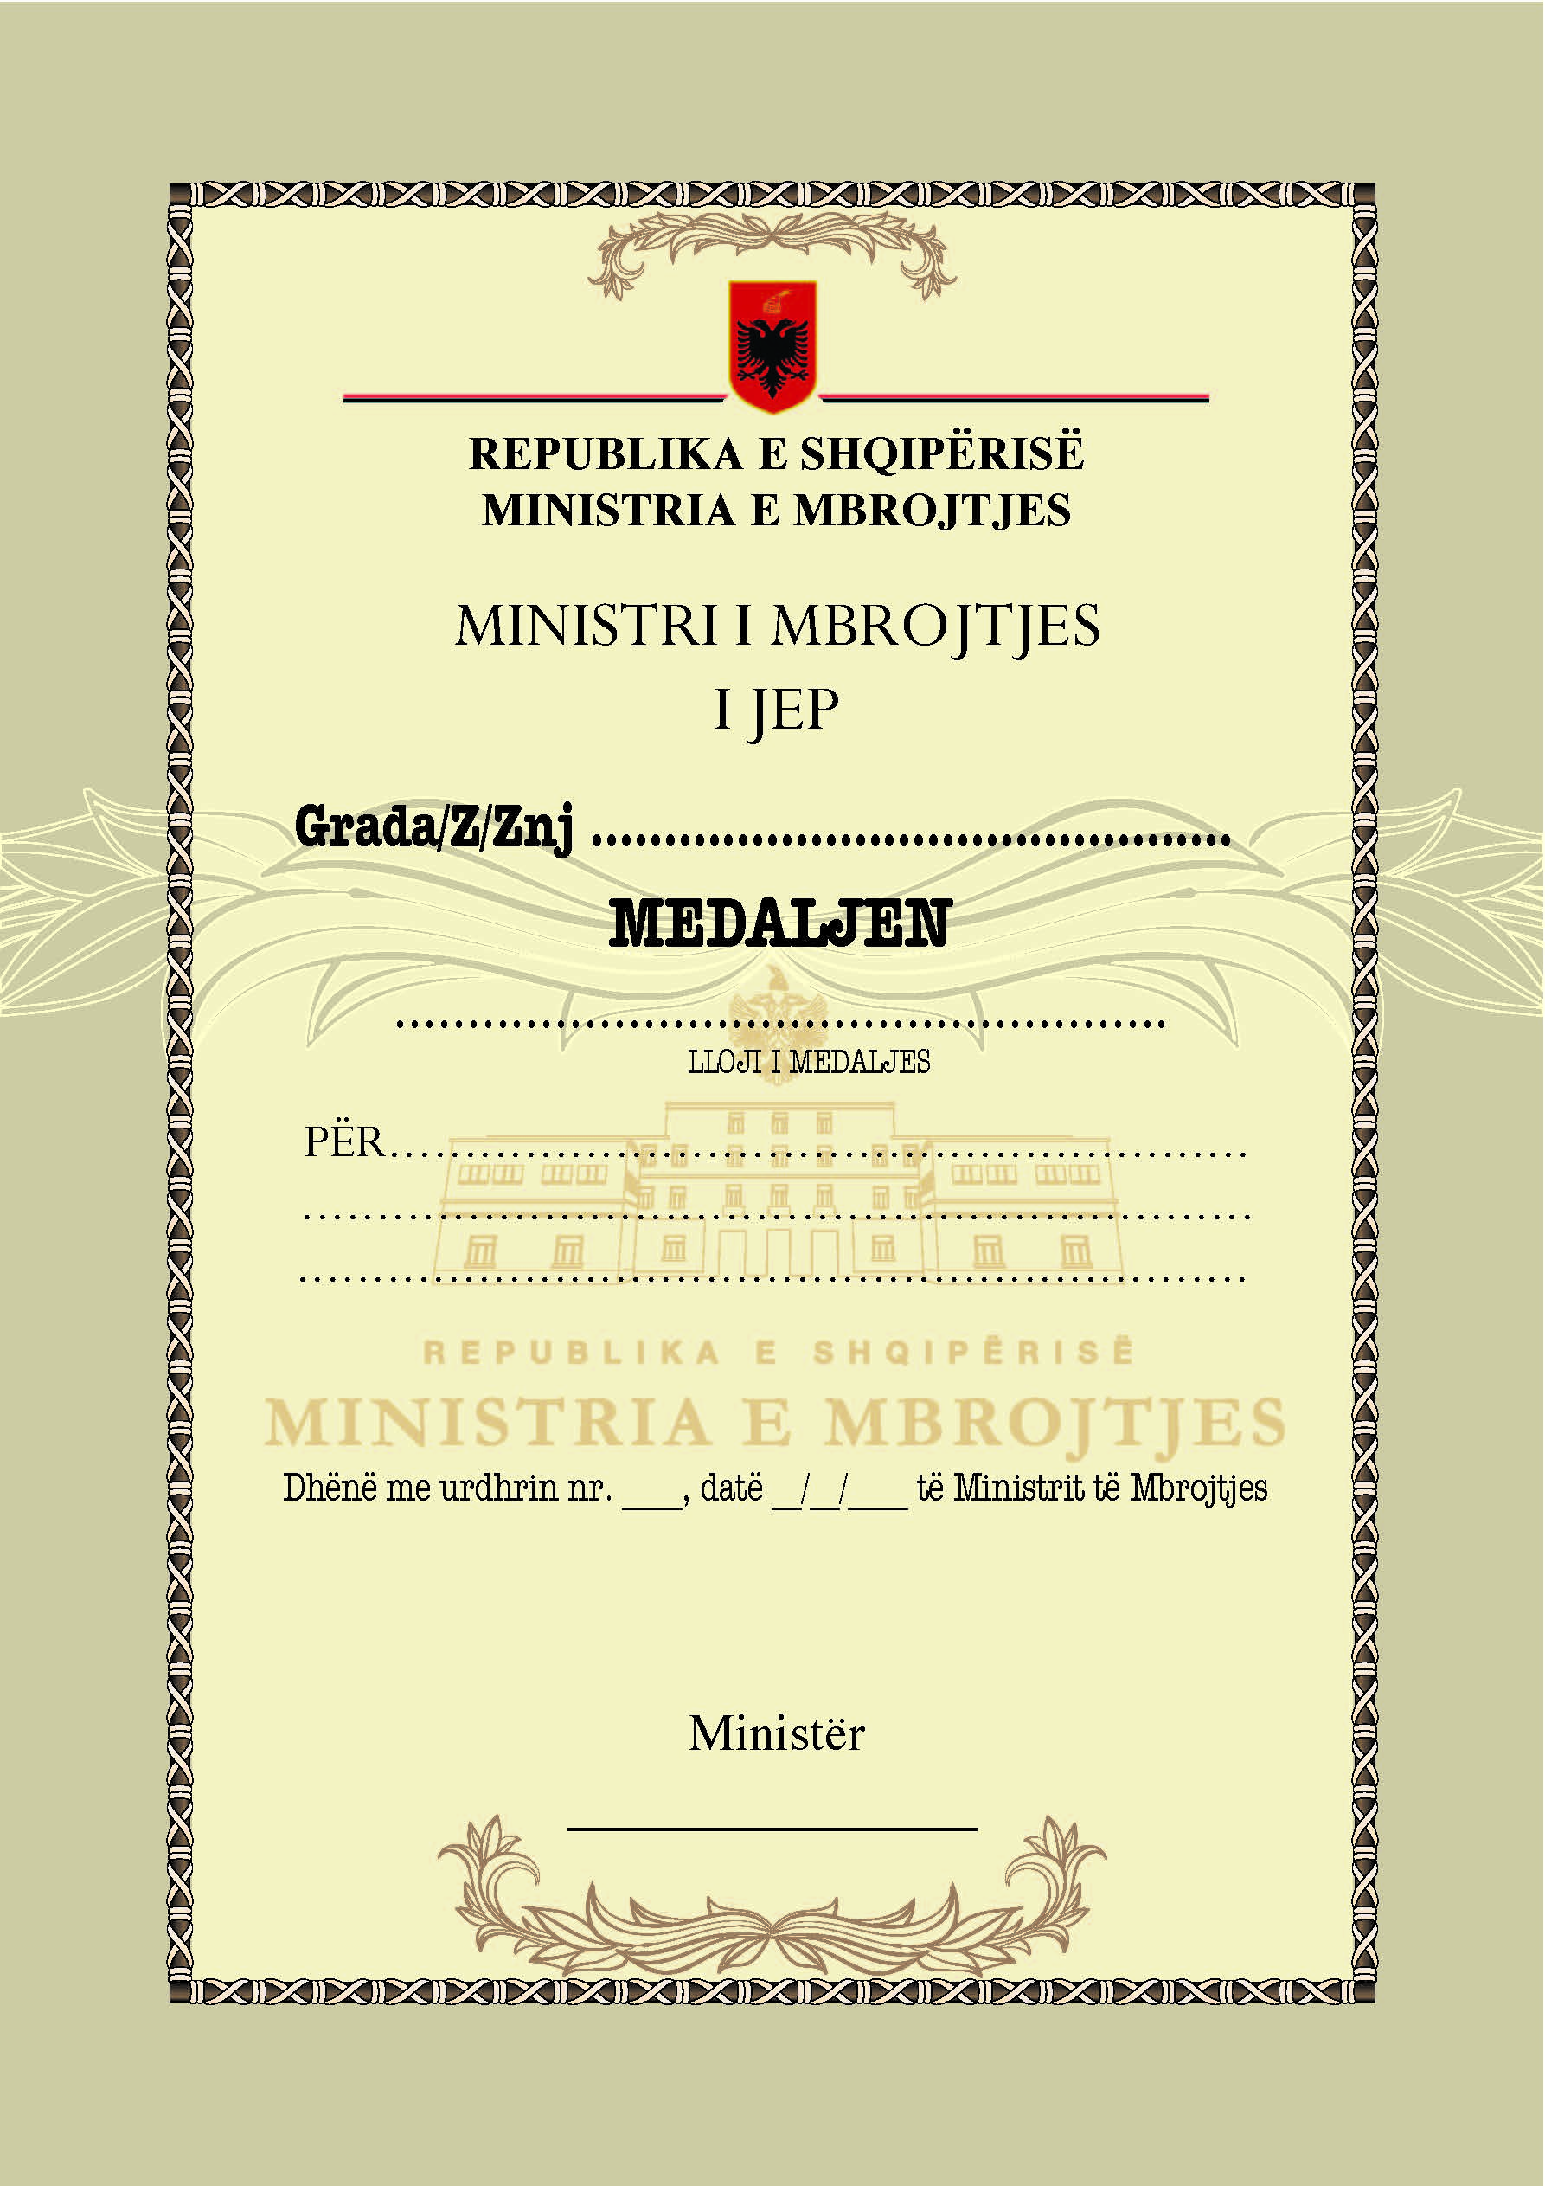

Përshkrimi i certifikatës që jep ministri i Mbrojtjes

Formati i certifikatës është letër A4 (210 mm x 297 mm), 160 g/m2, me fushë me stemën e institucionit, me kornizë me shirit anash.
Certifikata përmban lart në qendër stemën e Republikës së Shqipërisë, emërtesën e institucionit, autoritetin që jep medaljen, gradën, emrin, mbiemrin e personit që i jepet medalja, llojin e medaljes, motivacionin, numrin dhe datën e urdhrit për dhënien e medaljes dhe në fund funksionin, emrin, mbiemrin, firmën e titullarit që jep medaljen.

